МИНИСТЕРСТВО НАУКИ И ВЫСШЕГО ОБРАЗОВАНИЯ РОССИЙСКОЙ ФЕДЕРАЦИИ
Федеральное государственное бюджетное образовательное учреждение
высшего образования

«Кубанский государственный университет»

Филиал в г. Новороссийске

Кафедра педагогического и филологического образования

Допустить к защите
Заведующий кафедрой
Канд. филол. наук, доцент
______ О.В. Вахонина
(подпись)
___________ 2020 г.

ВЫПУСКНАЯ КВАЛИФИКАЦИОННАЯ РАБОТА
(БАКАЛАВРСКАЯ РАБОТА)

СЕРИЯ ГРАФИЧЕСКИХ ЛИСТОВ (ПО МОТИВАМ РОМАНА
М. БУЛГАКОВА «МАСТЕР И МАРГАРИТА»)

Работу выполнила ________________________________ В.В.Моисеенкова
(подпись)

Направление подготовки 44.03.01 Педагогическое образование
Направление (профиль) Изобразительное искусство

Научный руководитель
Канд. пед. наук, доцент,
проф. кафедры живописи и композиции __________________ В.И Денисенко
(подпись)
Нормоконтролер,
Канд. пед. наук, доцент ________________________________ О. В. Ивасева
(подпись)

Краснодар
2020
 | Введение................................................................................................................ | 3
 | 1 История развития графического искусства.................................................... | 8
 | 1.1 Краткий исторический очерк о становлении графики............................. | 8
 | 1.2 Становление европейской графики ......................................................... | 9
 | 1.3 Развитие графики в России........................................................................ | 18
 | 2 Виды графики.................................................................................................... | 25
 | 2.1 Станковая графика...................................................................................... | 25
 | 2.2 Книжная графика........................................................................................ | 30
 | 3 Уникальная графика.......................................................................................... | 34
 | 3.1 Материалы для выполнения уникальной графики................................... | 34
 | 3.2.Методы и техники работы материалом..................................................... | 38
 | 4 Поэтапное выполнение практической части дипломной работы «Серия графических листов (по мотивам романа М.Булгакова «Мастер и Маргарита») ........................................................................................................ | 47
 | 4.1 Длительные и кратковременные зарисовки, поиски образов героев, как поисковый материал к основной работе...................................................... | 47
 | 4.2 Эскизная проработка. Поиски композиционного и графического решения.................................................................................................................. | 52
 | Заключение............................................................................................................ | 54
 | Список использованных источников.................................................................. | 55
 | Приложение А Графика европейских мастеров................................................ | 58
 | Приложение Б Графика российских мастеров................................................... | 64
 | Приложение В Поисковый материал к выпускной квалификационной  работе................................................................................................. | 68
СОДЕРЖАНИЕ

ВВЕДЕНИЕ

Тема данной выпускной квалификационной работы – серия графических листов (по мотивам романа Михаила Булгакова «Мастер и Маргарита»). В серии работ планируется передать собственное визуальное представление литературного произведения.
В данном исследовании работе рассмотрена информация о средствах выразительности, признаках и особенностях графического творчества, рассматриваются виды графики, а также содержаться краткие исторические сведения ее развития. Основное внимание уделено графическим материалам и графическим техникам.
Прежде всего, графика – искусство, в основе которого лежит рисунок. Цвет же в графике не является главным, как, например, в живописи.
По областям применения графику можно разделить на следующие виды: графика станковая, рисунок, как вспомогательный, так и самостоятельный.
Формирование графической культуры в системе подготовки будущего художника–педагога имеет большое значении. Для того чтобы разносторонние раскрыть выбранную тему, художники нередко создают целые серии станковых произведений, которые называются графическими листами. Все листы данных серий объединены не только общей тематикой, но и техникой выполнения [12].
Исполнение сюжетных станковых композиций является одним из важных заданий в этапе развития художника.
В наиболее развёрнутом виде сюжетные композиции выполняются на старших курсах. В данной работе являются неотъемлемой частью дипломного проектирования.
Сюжетные изображения отрабатывается в процессе сбора обработки материала итоговым произведением искусства. При создании сюжетных композиций используется все приобретённые в процессе обучения навыки академического обучения и знание художественное организации изобразительной плоскости. Сюжетная графика в ряде случаев по художественным задачам стоит наравне с живописью. В этом случае они находятся в единых границах, схожих по принципам и методам построения композиции.
Значительная часть сюжетных произведений отражение каких–либо действий взглядом художника. Виды изображений весьма различны и варьируются от запечатления настоящих событий, участником которых был сам художник либо композиций, где в изображениях сплетаются фантастика символика и гротеск.
Все это позволяет говорить о том, что художник занимающийся данным видом деятельности изобразительного искусства, должен иметь полноценный багаж знаний в выбранной области творчества.
Раскрывая тему сюжетной уникальной графики, стоит обратиться к истории развития графики, как отдельного вида искусства и рассмотреть обобщенный опыт работы над сюжетными изображениями как в зарубежных, так в отечественных работах художников.
Графика несёт не конкретный реальный образ вещи. В произведениях графики возникают колебания между реальным образом и знаком.
Основными изобразительными средствами графики принято считать линию, штрих, пятно, светотень, фактуру. К этим средствам относятся и фон, то есть тон или цвет бумаги.
Линия – это след от движения точки на плоскости и она может быть самой разнообразной по начертанию и самой длине. Чем меньше точка, тем соответственно, тоньше будет линия [2].
При восприятии рисунка графики зритель чаще всего видят перед собой небольшой по размеру лист бумаги, на которой нанесено монохромное изображение.
В графике огромное значение имеет то, как проведена линия, как она звучит, каково пятно по форме, тону и особенно, фактуре. Сила тона может значительно изменять впечатление изображения, а фактура, даже при исходных данных показателях, также способна передать самые разнообразные оттенки формы.
Рассматривая графический лист можно проследить чередование линии и фактуру, которое помимо воли художника отражает случайно неожиданные эффекты технического процесса.
Стилистические средства графики весьма разнообразны: от беглых и быстро выполненных набросков, этюдов, эскизов до тщательно и детально разработанных композиций.
Если говорить о линейном рисунке, то линия сама по себе обладает огромной палитрой возможностей, так же, как и пятно.
Важнейшим качеством искусство графики является массовость. Ясность, лаконизм выразительности художественного языка, доступность и простота материалов, небольшие размеры работ требуют относительно меньшей затраты по времени и сил на создание графического художественного произведения по сравнению с другими видами изобразительного искусства [16].
Различают виды графики в зависимости от способа исполнения и возможностей тиражирования: печатная или тиражная графика и уникальная графика.
Характерным признаком печатная графики является то, что главным материалом для создания и размножения графических произведений является бумага, а также связь с процессами печати. Данный вид графики располагает возможностью множественного повторения тиража своих произведений.
К уникальной графике можно отнести рисунок, акварель, аппликацию, монотипию и другие виды графики, которые могут ограничиваться лишь одним экземпляром.
Уникальной графикой является рисунок. Он является основной всех видов графики и других видов изобразительного искусства [14].
Тема данной выпускной квалификационной работы актуальна, так как само выполнение уникальной графики в настоящее время пользуется популярностью, ведь данный вид графики является достаточно доступными с точки зрения сложности и выполнения, и материальных затрат, и в тоже время ценится своей неповторимостью.
Объект исследования − уникальная графика, как вид изобразительной деятельности.
Предмет исследования − авторское выполнение серии иллюстраций к книге М.А. Булгакова «Мастер и Маргарита» средствами уникальной графики.
Целью исследования данной выпускной квалификационной работы является создания серии графических листов, используя выразительные средства графических материалов, акцентируя основное внимание на композиционных и графических средствах графического изображения.
Задачей данной работы является передача индивидуального творческого восприятия литературного произведения Михаила Булгакова «Мастер и Маргарита» и формулируются следующим образом:
- описать историю развития графики;
- рассмотреть виды графики;
- описать методы и средства выполнения выбранного вида графики;
- описать ход работы;
- разработать пояснительную записку к содержанию, историко–теоретическим основам, методике и технологии выполнения выпускной квалификационной работы;
- выполнить серию графических листов, и ряд зарисовок в качестве поискового материала.
Методы исследования
- анализ и синтез;
- индукция и дедукция;
- мысленное моделирование;
- восхождение от абстрактного к конкретному;
- идеализация.
Теоретическая значимость исследования. Исследование, представленное в данной работе, может быть применено для теоретического ознакомления с: историей графики, основами графики, методикой выполнения уникальной графики. Возможно, как самостоятельное домашнее изучение, так и изучение в художественных учебных заведениях.
Практическая значимость исследования. Полученная теоретическая база может быть использована в практической педагогической деятельности и в практической художественной деятельности.
Структурными элементами выпускной квалификационной работы являются:
- введение;
- основная часть (четыре раздела, девять подразделов);
- заключение;
- список использованных источников;
- приложения.

1 История развития графического искусства

1.1 Краткий исторический очерк о становлении графики

Графика самая древняя изобразительных искусств. Первые графические изображения возникли на самых ранних стадиях развития человеческого общества в эпоху неолита и Бронзового века. Ещё до того, как древний человек обратился к опытам скульптуре и живописи, он создавал первые рисунки, положившие начало искусство графики. Дошедшие до нас изображения были выцарапаны на скалах, на стенах пещер, на костяных пластинках. Эти изображения сохранились на предметах быта, на оружие. Рисунки эти не только изображали какие–либо события или окружающий мир, но долго служили средством общения между людьми, заменяя собой непосредственно письменность [9].
Рисунок эволюционирует от линий выдавленных или выгравированных к линиям нарисованным, силуэту, штриховке, к цветному пятну. Но начало теории правил рисования принадлежит древним египтянам. От искусства Древнего Востока, Древнего Египта и Древней Греции, эпохи средневековья и всех последующих эпох до нашего времени обучение изобразительным искусствам начиналось с изучения основ рисунка.
Долгое время рисунок был лишь вспомогательным средством для художника. Новое развитие теории изображений произошло лишь в эпоху Ренессанса (XIII–XVI вв. н.э.). Возрождение античной культуры вызвало потребность достоверного изображения окружающего мира. Поиски сущности правильного изображения привели к использованию математики, законов геометрии и открытию закономерностей перспективы.
В эпоху Ренессанса искусство рисунка приобрело свою самостоятельную значимость. Основные правила построения изображения на плоскости были центром внимания таких известных художников, как Леонардо да Винчи и Альбрехт Дюрер. Вначале для рисунка использовали сангину, уголь и серебряный карандаш. Позже появляется всем известный графитовый карандаш и резиновый ластик [6].
В XIX веке графика, как вид изобразительного искусства, становится совершенно независимой от живописи. Появляются краски на водной основе, такие как акварель и гуашь. В XX веке начинают производить цветную тушь
В Древней Руси, то уже в XI веке создавались иллюстрации к рукописным книгам, таким как «Остромирово евангелие» и «Изборник Святослава». Изображения того времени были цветными, украшенными золотом, а их исполнение было тонко. Такие книги создавались в единственном экземпляре и как следствие высоко ценились и стоили очень дорого. Они были недоступны простым людям, имевшим ограниченные средства, но потребность в книге становилась все более и более высокой. Тогда и возникла мысль о печатной книге [4].

1.2 Становление европейской графики

Искусство средних веков практически не знало рисунка, как отдельной области творчества. К примеру, книжная миниатюра выглядела, скорее как род живописи. Разумеется, на бумаге предварительно намечался контур, но он затем исчезал под слоем кроющих красок (так же как и на стене храма – под многоцветной росписью). Иногда встречались не закрашенные контурные иллюстрации, выполненные одним пером, однако их относительно немного и постоянной традиции они не составляли. Учебные или подготовительные рисунки могли выполняться на заранее загрунтованных дощечках, с которых их затем стирали для нанесения следующего рисунка. А какие–либо зарисовки для памяти средневековые художники делали очень редко. До нашего времени, дошли малочисленные сборники так называемых, «образцов», готовых композиций на разнообразные канонические сюжеты, заимствованные более или же наименее точно из какого–то источника и предназначенные для нового воспроизведения в фреске, миниатюре, живописи. Тем же способом копировались и отдельные фрагменты – группы, фигуры, детали. Средневековая иконография строго закрепляла данного рода композиции общепринятых сюжетов. Отсюда возникала потребность в их постоянном копировании. Также и каждый персонаж и любой предмет имели в этом искусстве конкретные свойственные им образы.
Их изображение не требовало ни творческой фантазии, ни извлечения из наблюдений натуры. Оно было не результатом художественного познания, а обычным знаком. Источниками вдохновения в основном служили готовые произведения, а с них для памяти художники имели возможность создавать рисунки–образцы. Иногда не все они объединялись в альбомы, но в большей своей части отдельные ранние листы «образцов» так и не дошли до нашего времени. Это были вспомогательные материалы для объемных живописных работ. Самостоятельной ценностью они тогда не считались и потому не подлежали хранению [23].
Наиболее известную и интересную книгу «образцов», которая дошла до нашего поколения, заполнил своими рисунками французский мастер архитектор первой трети ХIII в. Виллар де Оннекур. В этой книге имелось все, что могло пригодиться готическому художнику: ажурные фрагменты архитектурных композиций, орнаменты, планы, традиционные позы святых, схемы механизмов, первоначальные попытки изобразить обнаженное тело, схватки борцов, а также изображения животных. «Знайте, что этот лев нарисован с натуры», – говорил художник, однако, живой зарисовки у него не было, лев получался таким, каким его привыкли видеть друг у друга средневековые мастера.
В иных изображениях вырисовывались геометрические фигуры – треугольники, квадраты, круги, звезды. С их помощью были попытки определить простой закон графического построения формы. Рисовал Оннекур пером поверх легкого наброска свинцовым карандашом. Он выводил рисунок энергичной, упругой непрерывной линией, тщательно вырисовывая интересующие его детали. Рисунок отличался жесткой определенностью графической формы и характерной готической экспрессией. «Служебность» не мешает ему иметь выразительность.
Следующее ХIV столетие оставило уже нам некоторое количество рисунков, главным образом итальянских мастеров. Они также носят характер «образцов», которые иногда возможно связать их с конкретными фресками, выполненными на основе или послужившими им прототипами. Рисунки в это время выполняли на пергаменте или же на бумаге, покрывавшейся предварительно подцвеченным грунтом. Инструментом выполнения являлся серебряный карандаш. Ему присущая тонкая и строгая техника, почти не допускавшая поправок. Также использовалось и перо, как более динамичное и подвижное [1].
Вслед за распространением на исходе средневековья самостоятельного искусства рисунка появляется, где–то в конце ХIV века гравюра. Однако нельзя уточнять, что ее изобрели в это время. Сам принцип оттиска был известен с древнейших времен, сперва в виде рельефных печатей, а с начала средних веков и при помощи краски. Данным способом печатались только рисунки на тканях, так называемая набойка. А вот к концу ХIV столетия потребовалось печатать на бумаге изображения и тексты.
Очевидно, первой гравюрной техникой была обрезная ксилография, выполняемая на доске продольного распила из нетвердого дерева, где линии нанесенного на поверхность рисунка обрезались с обеих сторон ножом, после чего фон углублялся. Первоначально печатали вручную, с помощью притирания, в дальнейшем, применялся для этого типографский станок.
Несколько позже, видимо, уже в ХV веке возникла более сложная техника углубленной гравюры на металле. Создателями ее были ювелиры и оружейники, издавна украшавшие гравированным резцом орнаментами и изображениями свои изделия.
Углубленная линия рисунка могла после этого заполняться специальным черным составом – чернью, которая полировалась вровень с поверхностью вещи, образуя на ней четкий плоский узор. Эта техника носила название ниелло.
Еще не залитую чернью гравировку можно было заполнить краской и получить с нее оттиск на бумаге. Он требовался для корректировки работы, но затем мог сохраняться в качестве образца. Гравировальные инструменты мастеров–серебреников и выработанные ими приемы работы непосредственно перешли в искусство гравюры. Пробные оттиски ниелло дали начало одному из широко распространенных в следующие века жанров гравюры – альбомам «образцов» для украшения оружия и серебряной посуды, ювелирных изделий, орнаментов всякого рода и назначения [10].
Одним из характерных типов альбома «образцов» конца ХIV в. является работа североитальянского архитектора, миниатюриста и скульптора Джованнино де Грасси. Его рисунки были предназначены для книжных миниатюр, проникнуты изяществом готики и при светских сюжетах далеки от живого наблюдения натуры. Вытянутые фигуры. жесты их грациозны, но все же условно, ломкие складки одежд ложатся на пергамент ритмичным узором. Органичнее, чем люди, здесь изображены животные: бурная сцена охоты со сворой собак, которые рвут кабана (Рис. А1). Альбомов такого рода, с изображениями животных и людей, отдельными фигурами или сразу группами, сохранилось всего лишь несколько [15].
Все эти «образцы», заимствуют свои мотивы из каких–то миниатюр и служат источниками для нового их воспроизведения.
В рисунках итальянских мастеров первой половины ХV в. – Стефано да Дзевио, Парри Спинелли, работавших в духе поздней готики, нарастает артистическая свобода владения пером, активная острота быстрого рисования. Не опираясь непосредственно на натуру, они сохраняют характерную условность и вытянутость пропорций, несколько манерных и жестов и поз.
Вместе с этим, в рисунках ощущаются живая наблюдательность и заинтересованность к динамичной пластичности человеческого тела.
Художником, в рисунках которого наглядно просматривается переход к пристальному штудированию конкретной натуры, был Пизанелло, от которого осталось около ста рисунков. Он всматривается в детали, с пером в руке изучает форму лошадиной морды, в профиль и в фас вырисовывает мелким острым штришком строение ее зубов и ноздрей. Так же скрупулезно изучаются конструкция и декор колчанов со стрелами и с луком, ракурсы человеческой руки [15].
Вторая половина ХV столетия выдвигает уже ряд блестящих мастеров рисунка, в совершенстве владеющих анатомией, пропорциями и ракурсами, передачей движений человеческого тела. Рисование с натуры становится с этих пор незаменимым средством постановления руки и глаза художника.
Рисунок осознается как фундамент и главный компонент живописи, произведения которой теперь формируются при помощи многочисленных графических эскизов и детальных натурных этюдов. У мастеров рисунка таких, как А. Поллайоло и А. Мантенья, уверенно гибкая, музыкальная и певучая линия служит обычно для обобщения и идеализации образа, не без прямого влияния памятников античного искусства. Эти художники вместе занимались также резцовой гравюрой на металле, и чеканная точность контуров связывает их графику в свободной манере с работами в твердом материале.
Подвижнее, трепетнее читаются немногочисленные рисунки С. Боттичелли. Вибрирующие и эмоциональные напряженные ритмы его живописи, создаваемые легким движением контуров, еще отчетливее звучат в одноцветном рисунке. Этот мастер оставил и графическую по замыслу работу – обширную серию иллюстраций пером по карандашной основе к «Божественной комедии» Данте Алигьери в иллюстрации «Древние гиганты в Аду» видна динамика и подвижность человеческих фигур (Рис. А.2).
Линейное начало преобладает в этих листах, где белый фон не исчезает в предметности изображения, а продолжает активно выделяться сквозь легкий рисунок (Рис. А.3). Не столько монументальный драматизм Данте, сколько его возвышенная поэтичность, уводящая идея и ощущение переноса в потусторонние бескрайние миры, воплощены в этом цикле, не имеющем сколько–нибудь близких аналогов в искусстве его времени [1].
Особое место занимает рисунок в творчестве Леонардо да Винчи, оставившего после себя большое графическое наследие. Как правило, его рисунки не самоценны. У них есть какое–то внешнее назначение и служебная цель. Подобно своим современникам, Леонардо выстраивает на бумаге композицию и детали будущих фресок или картин. В плотный клубок закрученных вихрем линий сплетаются еле намеченные, но безукоризненно точные фигуры несущихся коней и сражающихся воинов. В отдельно взятом листе отрабатывается эмоция ярости, искажающая лицо бойца.
С величайшим умением оттачиваются в этюдах строение и жесты изящных женских рук, светотень на обволакивающих тело складках ткани. Знаменитое для Леонардо «сфумато», тончайшая дымка, объединяющая объем с окружающей его невесомой средой. Характерно, что она абсолютно не смягчает четкости силуэтов формы, не влияет на строгую пристальность рисования.
В руках Леонардо рисунок не средство запечатления, а прежде всего, инструмент познания мира, орудие эксперимента. В его многочисленных записных тетрадях идея фиксируется в равной мере словом и эскизом. Он отработал в этих, как принято, миниатюрных, графических заметках определенный почерк, своего рода рисуночную скоропись, почти стенографию. Он может искусно изобразить закручивание воды в потоке, фазы луны, схему прибора и конструкцию орудия, нередко немыслимого и фантастического, вроде гигантского самострела на колесах, способного стрелять, целыми мачтовыми бревнами [15].
Изящной точностью выделяются его бессчетные анатомические штудии. Исследуются с пером в руке всевозможные метаморфозы человеческого лица – от юности до глубокой старости, от идеальной красоты до самых гротескных форм уродства.
Леонардо является родоначальником графического пейзажа: в самом раннем из его известных рисунков, выполненных в 1472 году, энергично разворачивается в глубину свободно и смело набросанный пером вид на долину, сжатую между гор с лесами и замками – мотив, который будет многократно варьировать европейская графика ХVI–ХVII вв.
По сравнению с данным разнообразием мотивов и задач, с жесткой аналитической точностью рисования Леонардо, мир рисунков Микеланджело посвящен одному, главному для этого мастера предмету. Это – человеческое тело, энергичное и пронизанное динамикой, играющее напряжением сил, упругой пластичностью, могучей мускулатурой. При их явной служебности фрагментарные наброски к его известным живописным и скульптурным работам наполнены драматизмом и героической энергией, свойственные всему творчеству Микеланджело [16].
Служебный и подготовительный характер носят и рисунки Рафаэля: наброски будущих живописных работ, натурные проработки отдельно взятых фигур и групп в подходящих позах или частей тела. Между тем его рисунки, выделяющиеся особенным изяществом пластики, четкостью конструкции, оказали немалое воздействие на творчество не одного поколения художников, преданных традиционным нормам. Знаток безупречного образа, Рафаэль гармонизирует человеческое тело, придавая его движениям и позам, струящимся складкам драпировок и контурам чистоту изображения.
Альбрехт Дюрер крупнейший художник немецкого Возрождения. Универсальность дарования Дюрера особенно полно выразилась в его рисунках – точнейших аналитически–детальных натурных штудиях, композиционных эскизах и завершённых станковых листах.
С особой интенсивностью и упорством Дюрер работал в гравюре, насчитывается около трехсот пятидесяти рисунков для гравюр на дереве и около сотни гравюр резцом на меди. Он знаменит тем, что создал многие шедевры мировой графики. Альбрехт Дюрер не только впервые изложил основы евклидовой геометрии и описал построение геометрических фигур, но и заметно развил теорию пространственного изображения. Особенно ограничено фантастическое и символическое просматривается в чёрно–белой гравюре, где нереальность образов приземляется условной убедительностью предельно четко его штриха.
Так, гравюра Альбрехта Дюрера «Рыцарь, Смерть и Дьявол» (Рис. А.4), при всей многослойности сюжета воспринимаются зрителем очень убедительно и почти реалистично. В гравюре «Самсон» Дюрер показывает обостренность схватки, страсть борьбы (Рис. А.5). По сравнению с упрощенными и весьма декоративными ксилографиями XV века в произведениях Дюрера усложняются не только композиция с содержанием, но и значительно расширяются выразительные возможности техники ксилографии. Весь ее изобразительный строй теперь напрямую связан с характером построения листа. Усложненный узор завивающихся в тугие кольца линий в гравюре «Самсон» соответствует закрученной в клубок композиции, где переплелись тела человека и фигура льва. Линия становится носителем эмоциональной выразительности и экспрессии образа. Дюрер самостоятельно выполнял резку. Только этим можно объяснить такое чуткое ощущение упругости, четкости и напряженности каждого штриха, которые проявились уже в ранних гравюрах мастера [15].
С изучением пропорций женской фигуры напрямую связана гравюра «Немезида». Крылатая богиня возмездия Немезида, стоящая на шаре, летит над миром (Рис. А.6). Ее тело принадлежит к числу первых, сконструированных художником в соответствии с теорией витрувианской теорией пропорций. Однако, жизненные наблюдения мастера взяли верх над теоретическими расчетами. Техническое мастерство художника достигает здесь высоты – он уже не рисует, а как бы вылепливает плавные формы, они объемны и фактурны. Это же стремление к пластичности просматривается в гравюре «Адам и Ева» (Рис. А.7), которая заканчивает работу Дюрера в данном направлении. Сам художник, очевидно, очень ценил этот лист, потому что поставил на нем полную подпись в отличие от других гравюр, отмеченных лишь монограммой. Образцами для фигур Адама и Евы послужили, как предполагают, античные статуи Аполлона Бельведерского и Венеры Медицейской или скорее всего рисунки с них. В этом листе художник добивается еще большей пластичности форм. Он буквально лепит штрихом, создавая полную иллюзию объемности фигур, освещенных мягким, плавным ровным светом, который бликами играет на обнаженных телах. Резцовые гравюры Дюрера имели большой успех в среде гуманистов, художников и вообще любителей искусства разных стран. Им подражали, их копировали даже в Италии [7].
Особое место в формировании современных методов отображения геометрических форм, элементов окружающего мира занимает французский ученый и инженер Амедео Франсуа Фрезье (1682–1773). Его работы можно считать одними из первых фундаментальных пособий по основам начертательной геометрии. Фрезье пользовался различными способами проецирования, показывал примеры проецирования на две взаимно перпендикулярные плоскости, применял для определения истинного вида фигуры способы преобразования чертежа. Многие использованные им понятия. И приемы современны и поныне [1].
Андерс Цорн считается виртуозом штрихового офорта. В 1888–1896 художник увлекся техникой офорта и к началу 1890–х годов стал одним из ведущих европейских граверов. Выбрав мотив, Цорн изображал его в разнообразных техниках – сначала выполнял офорт и акварель, а затем делал работу маслом. Работая над офортом, художник расставлял основные акценты, предельно сгущая штриховку в тени и оставляя почти нетронутой поверхность листа на участках освещения.
После окончания Стокгольмской академии художеств Цорн начал как график. Увлечение акварелью связано с ранним лондонским периодом творчества. Со временем возник интерес к искусству офорта, которым Цорн активно занимался в Англии в 1882 году под руководством шведского мастера в графике А. Хейга. У Цорна была необычная техника письма. Его офорты отличаются особой живописностью светотени. Острые росчерки штрихов, свободно покрывающие лист косыми лучами, как бы перекликаются с размашистой манерой Цорна–живописца. В его рисунках и картинах нет единой плавной линии. Изображение возникает из множества дробящихся штрихов, которые сгущаются в темных тенях и рассеиваются в тончайших тональных переходах, обнажая белое поле листа. Оно то вспыхивает и рассыпается множеством бликов, как в работе «В омнибусе», то мерцает таинственным свечением уличного фонаря ,в его творении «Ночной эффект», то растекается лавиной солнечного света, растворяющего контуры изображенных фигур в произведении «Дети» [ 9].
Безусловно, на всём протяжении развития графики происходили различные существенные изменения в его характере. Однако, как представляется, эти изменения не дают возможности говорить о принципиально новом положении рисунка в какой–либо из эпох после Возрождения. Основание к этому в известной степени даёт рисунок рубежа XIX и XX веков, когда произошла смена художественных систем и графика окончательно сложилась как вид искусства.

1.3 Развитие графики в России

Интерес к рисованию на Руси возник очень давно. Рисование и методы его преподавания в Древней Руси были связаны в основном с обучением грамоте.
Уже в X – XI вв. приехавшие греческие и византийские учителя познакомили жителей с Руси с методами рисунка на деревянных досках, покрытых воском [5].
Более серьезное обучение рисунку было необходимо мастерам иконописного дела, которые изображали человеческие лица и фигуры людей. Для изучения особенностей рисунка в иконописи, а также для копирования использовались специальные тетради и альбомы рисунков–подлинников. Примером подобных пособий может послужить альбом Антониева–Сийского монастыря, содержащий линейные рисунки с икон Прокопия, Чирина, составленный в XVI в. художником монахом Никодимом [5].
Со второй половины XVI в. в древнерусском искусстве формируются новые требования к рисунку, помимо чёткости и слаженности рисунок должен быть правдоподобным. Эти зачатки реалистического подхода к рисунку, в основе которого лежало изучение натуры, встречаются в высказываниях Иосифа Владимирова и Симона Ушакова.
В XVIII в. появляются две знаменитые школы гравирования: Московская и Киево–Львовская, которые занимались оформлением книг иллюстрациями, выполненными с достаточным мастерством. В XVII в. начинает встречаться и гравюра на меди. Афанасий Трухменский вырезает на меди изображения митрополита Алексея, Николая Чудотворца и некоторых других известных личностей церкви.
Среди русских иконописцев, особенно интересовавшихся художественной подготовкой будущих живописцев и методикой обучения, следует отметить Симона Ушакова. В своем сочинении «Слово к любо тщательному иконно писания» он высказал мысль о необходимости изучения человеческого тела и всех его частей. Большое значение С. Ушаков придавал реальности изображения человеческого лица, глаз, рук, складок одежды. Все они должны быть промоделированы светотенью так, как художник видит их в действительности.
В 1711 г. при Петербургской типографии Пётр I организовал светскую школу рисования, где учащиеся не только копировали оригиналы, но и рисовали с натуры. Для правильной организации методики преподавания рисования в этих учебных заведениях была издана книга И.Д. Прейслера «Основательные правила, или краткое руководство к рисовальному художеству».
В своем труде Прейслер старался помочь ученику справиться с трудностями анализа формы предмета и построения его на плоскости. В каждой таблице, где идет разговор о рисовании головы, либо о рисовании частей всего человеческого тела, наглядно показано, как правильно строить изображение. Руководство И.Д. Прейслера очень высоко оценивалось современниками, оно несколько раз переиздавалось как заграницей, так и в России.
Более обстоятельной и четкой методической разработки по учебному рисунку в то время не было, поэтому труд Прейслера в России использовался, как в общеобразовательной, так и в специальных художественных школах. Следует отметить, что первые наши учителя–иностранцы стали использовать пособие Прейслера не как методическое руководство, а как книгу образцов для копирования. Видимо, учителям–иностранцам было сложно объясняться по–русски с учениками, и они просто заставляли своих воспитанников перерисовывать иллюстрации из книги И.Д. Прейслера. Это дало повод в дальнейшем исследователям назвать метод П.Д. Прейслера «копировальным», «догматическим», «вредным», «приводившим искусство рисунка к тупику» [12].
Приехавшие из–за границы художники в новую столицу России – Петербург, привезли c собой уже закреплённую в Европе культуру портретного жанра. Живописные портретные композиции активно переводились в гравюры.
Так, были исполнены портреты Петра I, Анны Иоанновны, Елизаветы Петровны и др. В гравюрах, по свидетельству О. Голлербаха, преуспел ученик голландца А. Шхонебека А. Зубов. Э. Голлербах особо отмечает портреты Христиана Вортмана, состоявшего гравером при Петербургской Академии наук. С появлением этого мастера начинается новая эпоха в становлении русской графики: высокого совершенства достигают гравированные портреты. Портреты Анны Иоанновны, Анны Леопольдовны, супругов Бирон, Петра I и Екатерины I, Петра II, Шарлоты–Софии и др. работы Вортма на дают представление о тщательной технике этого мастера. В особенности замечательны исполненные с оригиналов Каравакки портреты Анны Иоанновны. Один из них был гравирован Вортманом в 1736 году с оригинала Каравакки 1730 году (Рис. Б.1). Затем портрет этот был копирован в уменьшенном размере без всяких подписей [24].
Другой портрет, коронационный, был исполнен в 1731 году, а потом дважды копирован. Третий был гравирован в 1740 году – это огромный лист, изображающий Анну Иоанновну в рост, на троне. Гравюра исполнена резцом, но офортной подготовке, лицо – пунктиром. Вортман работал над доской три года. Замечательно выполнены кружева и другие летали, менее тонко – лицо и руки. Хотя это произведение не может встать вровень с достижениями первоклассных иностранных граверов середины XVIII века, но для России того времени оно было большим художественным событием и ознаменовало новую эру в истории русского гравированного портрета [6].
В период правления Петра I, в начале XVIII века, в России появляются первые графические изображения заводских зданий, которые выполняются в двух видах. Во второй половине XIX века в России, уже в общеобразовательных школах были предмета в пространстве – не может быть нарисована вполне верно только посредством одного «талантливого глаза». Она требует строго точной проверки, основанной на самых точных приемах и правилах.Черчение и рисование начинается с изображения проволочных линий, углов, геометрических фигур и тел. В области графики второй половины XIX в. выделяется барон К.К. Клодт, учившийся в Париже у Порре и возглавивший в 1847 г. ксилографическую мастерскую.
В 1758 по инициативе И.И. Шувалова в Петербурге была основана Академия трех знатнейших художеств живописи, скульптуры и архитектуры, где впервые стали серьезно обучать изобразительному искусству русских художников [5]. Предполагалось, что основным учебным предметом в Академии должен быть рисунок. Занятие рисунком всячески поощрялось. За лучшие учебные рисунки Совет академии выдавал авторам награды – малые н большие серебряные медали.
Задачу копирования успешно решила Российская Академия художеств, выпускники которой не только грамотно рисовали и писали, но и сами составляли композиции на исторические темы. Копировались все жанры графики, но наиболее сложной работой считалось воспроизведение сюжетной многофигурной композиции. Чтобы копия получилась убедительной, необходимо было граверам иметь элементарные общехудожественные навыки. Такие навыки можно было получить только в процессе натурной практики в рисунке, живописи и композиции.
На рубеже XIX и XX вв. графика обретает второе дыхание в России. Русская школа XIX–XIX веков также внесла нововведения в технику рисунка. Виртуозно владели техникой рисунка О. Кипренский, К. Брюллов. Рисунки А. Лосенко, А. А. Иванова, И. Репина и многих других русских мастеров дают представление о различных приёмах использования графических материалов.
В XIX в. русская портретная графика продолжала свое поступательное движение. В первой половине века оно было целиком связано с такими выпускниками Академии художеств, как Н.И. Уткин. Получивший прекрасное образование в качестве рисовальщика и эффектно работавший в акварельном портрете. Он выполнял гравюры с живописных портретов с прекрасным знанием дела. Многие ценители искусства считают, что в портретном гравировании Уткину принадлежит первое место среди русских художников. Хорошо образованный художник дружил со многими известными деятелями русской культуры. Его резец высоко ценили А.С. Пушкин, В.А. Жуковский, Г.Р. Державин, О.А. Кипренский и многие другие. Известен портрет А. С. Пушкина с оригинала О. А. Кипренского, исполненный Уткиным (Рис. Б.2) Портрет А. С. Пушкина Кипренский писал для одного из самых близких друзей поэта – барона А. А. Дельвига [26].
Он заказал эту гравюру Уткина для своего альманаха «Северные цветы», в котором печатались главы «Евгения Онегина». Потом оттиск на китайской шелковой бумаге гравированного Уткиным портрета Пушкина продавался в книжных лавках. Гравюра очень нравилась и самому Пушкину. Он поместил ее во второе издание поэмы «Руслан и Людмила», отец поэта, писал, что это самое лучшее изображение А. С. Пушкина. Также широко известна гравюра Н. И. Уткин. «Иоанн Креститель, проповедующий в пустыне» с оригинала А. Р. Менгса (Рис. Б.3). За эту гравюру Уткин получил золотую медаль Академии художеств и право на заграничную поездку в Париж. Он исполнил ее по собственному рисунку и работал над ней два года [10].
В середине ХIХ и третей четверти XIX века в России был известен И.П. Пожалостин, получивший звание академика в 1862 году за гравюру с картины Л. Караччи «Несение креста Спасителем» (Рис. Б.4) . Он выполнил семьдесят три гравированных портрета известных людей России.
Путь развития графического искусства был трудным, но при этом можно с уверенностью сказать, что рисунок, как вид графика, всегда был не просто видом искусства, а его основой. В начале XX века, уже в Советском Союзе, значение графических дисциплин было поднято на новый качественный уровень. При ВУЗ–ах организовывались самостоятельные кафедры, объединившие все виды графических дисциплин. В 1941—1945 годы было выпущено огромное количество сюжетных плакатов. В целом они повторяли наработанные в годы гражданской войны приемы, но были натуралистические по рисунку. В послевоенное десятилетие тема войны не уходит из творческих планов графиков, так как пережитое за военные годы необходимо зафиксировать на бумаге.
Анализ русских плакатов времен Первой мировой войны и плакатов революционной тематики показывает ясную преемственность сюжетных поисков [25].
После завершения гражданской войны необходимость издания огромного количества политических и военных плакатов отпадает. Появляются плакатные композиции, разъясняющие идеи строительства новой жизни.
В искусстве книги резкой смены тематики изданий, как это было в искусстве плаката, впервые послереволюционные годы, не произошло. Особенностью этого этапа можно считать ставку советских издательств на массовость, дешевизну и простоту.
Новый этап решительного обновления книжного искусства наступает после середины 50-х годов. В дискуссиях об иллюстрации, вспыхнувших вновь в это время, пересматривались теоретические принципы предшествующих десятилетий [25].
В конечном счете, утверждались иные принципы книжного искусства, выдвигались перед ним не те задачи, какие решали художники, видевшие смысл и литературы, и иллюстрации лишь в достоверном отражении определенной социальной реальности. Теперь вновь становилось важным прежде всего эмоциональное, личное отношение художника к своему предмету. Только пережитое, прочувствованное казалось художественно убедительным.
Они решительно возвращаются к свободному и быстрому рисованию пером или кистью, подчеркнуто экспрессивному и пластичному, в самом ритме штрихов, в движении линии несущему эмоциональный заряд, своего рода графическую интонацию.
В том, что они делали тогда, было много чисто полемического запала. Ведь им приходилось еще отстаивать не только на словах, но и на деле право на существование в книге и легкого рисунка пером, и свободного рукописного шрифта заголовков, и индивидуального острого почерка, и ассоциативного, не прямого хода мысли художника, и преувеличения, и недосказанности, и гротеска [25].
2 Виды графики

2.1 Станковая графика

К станковой графике принято относить те произведения графического искусства, которые имеют самостоятельный смысл. Они не связаны напрямую с литературным текстом, не имеют узкого практического назначения, как произведение прикладной графики. Для станковой графики свойственны объем тематики и разнообразие изобразительных средств.
Станковая графика подразделяется на рисунок и эстамп. Рисунок же, как правило, оценивают, с одной стороны, как неповторимое оригинальное произведение графики, то есть уникальная графика, а с другой стороны, как вспомогательный вид. Рисунком принято называть изображения самого различного характера, выполненные самыми разнообразными материалами на различных поверхностях и выполняющие всевозможные функции, – на том основании, что основная роль в них принадлежит линии [18].
Развитие рисунка как особой сферы художественного творчества вызвано причинами, образовавшимися на той ступени становления общества и искусства, которая получила название эпохи Возрождения. В трех этапах заключалось решающее значение для возникновения и быстрого расцвета рисунка: гуманизм, противопоставивший религиозным эталонам культ человека; исследование природы, становление наук; изменения именно в самом искусстве, обусловленные достижениями новой эпохи, в том числе изучением памятников античности. Ключевыми моментами среди этих изменений были индивидуализация творческого процесса в противовес опыту совместной работы средневековых мастеров это расширение тематических границ. Также развитие светского направления, общий светский характер искусства и желание создавать произведения на научной основе, сложение новейшей системы художественного видения, когда изображение стало строиться как действительная картина зрительно воспринимаемой действительности. Наконец, интенсивное развитие станковой живописи, графики и скульптуры.
При таких условиях рисунок стал незаменимым инструментом художника для достижения множества целей. Для изучения натуры и способов и приемов ее изображения на плоскости, разработки научных основ изобразительного творчества, «записи» исследований, наблюдений, впечатлений, мыслей, фантазий, для подготовки к выполнению живописных и других произведений. В то же время создавались рисунки, имеющие совершенно самостоятельный характер. Рисунок стал использоваться настолько обширно и разнообразно, он широко раскрыл свои собственные возможности и достиг таких художественных высот, собственно это позволяет утверждать, что именно в эпоху Возрождения рисунок становится особым, самостоятельным явлением искусства.
Новейший художественный принцип подражания природе, и новейший принцип создания произведений – свобода от стандартов, свобода сочинения, художественного вымысла позволили развиться двум главным специфическим способностям рисунка самой прямой – в сфере художественного изображения. Два направления становятся главными. Рисунок с натуры незаменимое средство изучения реальности и методов её изображения на плоскости, рисунок, как конкретное выражение размышлений и переживаний художника, как средство разработки индивидуальных идей [23].
Самостоятельный станковый рисунок достиг высоты и развился в творчестве Андреа Мантеньи, который создал неповторимый образ рисованного изображения, приближающегося по композиции и характеру моделировки к барельефу, а по духу – к античным образам. Поллайоло в рисунках «Адам» и «Ева» обратился к мотивам, которые дали возможность ему сделать изображения мужского и женского обнажённого тела основой станкового рисунка. Микеланджело Буонаротти выполнил целый ряд рисунков на темы античных мифов «Падение Фаэтона», «Наказание Тития», «Ганимед», А. Альтдорфер и Х. Грин большое количество листов на религиозные темы и мифологические сюжеты, нидерландские и венецианские художники создавали пейзажи, которые отличались масштабностью, разработанной композицией, завершённостью исполнения.
С освоением таких инструментов, как уголь (после изобретения способов его фиксирования), итальянский карандаш (или чёрный мел), в рисунок пришла широкая, монументальная манера изображения. Линии перестают определенными и четкими, они переходят в тон, сливаясь с моделировкой. Складываются два разных подхода к изображению, два способа передачи формы: объёмный и живописный. При первом, развитом в творчестве художников большинства итальянских учебных заведений, форма выделяется чётким контуром и моделировкой объёма. При втором – контуры и форма будто растворяются, расплавляются в воздушном пространстве [19].
Живописный, или тональный, рисунок ,имеет такое название, так как в нём большую и часто основную роль играют пятна того или иного тона. Он характерен в основном для венецианских художников – Джорджоне, Тициана, Тинторетто, в нём достигается ощущение воздушной среды, вибрации света, динамики форм.
Использование сангины, смешанной техники, применение грунтованной бумаги различных цветов, на которой отрисовывали чёрным тоном и белилами, создавая в рисунке свою полихромию, свои проблемы цвета и тона и колористическую выразительность. Всё это широко раздвинуло рамки возможностей в рисунке и сделало его приспособленным к передачи только ему присущего художественного образа [14].
Станковый рисунок представляет собой однородное по характеру и структуре произведение, которое специально построено и завершено само в себе для воплощения замысла. Данное произведение направлено на выражение определённой идеи и суждения о мире, при этом завершено с художественной точки зрения воплощения этой идеи. Доступность владения материалом и простота процесса изображения позволяют создавать рисунки непосредственно в тот момент, когда у художника возникает желание запечатлеть своё наблюдение, идею, представление. Такие рисунки не имеют в своей основе конкретного замысла и не обладают чертами, обусловленными его воплощением; движущий мотив их создания можно назвать побуждением, а сами рисунки – самостоятельными и свободными.
Если станковые рисунки выражают определённое суждение о жизни, понимаемое как слитность переживания, осмысления и оценки, – точнее, как некая идея, рождаемая этой слитностью, то свободные рисунки можно сравнить с отдельными высказываниями; эти высказывания раскрывают отношение человека к миру, но не имеют той углубленности и завершенности, которые свойственны суждению [27].
Среди самостоятельных работ, кроме станковых и свободных рисунков, можно выделить такой тип произведений, как самостоятельные этюды. Они служат средством исследования окружающего мира во всевозможных его проявлениях, создания, так называемого,«багажа» наблюдений, впечатлений, посредством улучшения мастерства. При этюдах происходит художественное освоение самых разных форм окружающего мира.
Однако и для таких работ во многих случаях свойственна типологическая неопределенность, невозможность дифференцировать их от станковых рисунков. Подготовительные этюды и эскизы, составляющие значительную часть рисунков, также абсолютно неоднородны по своему характеру и неоднозначны по значению и восприятию.
В рисунках этих типов предмет освоения является двойственным. В эскизах это и композиция как таковая, её разработка для исполнения задумки произведения другого вида искусства, и сам сюжет. В этюдах это и герой фрески или же картины, и натура, которая служит моделью для этого персонажа. Соотношение этих составляющих в определенных рисунках различно, что формирует неоднородность рисунков внутри каждого типа.

Композиционный рисунок, который как тип является аналогом картины, не оттесняет произведения других типов, не обладает бесспорным правом представлять собой рисунок как явление искусства: и на выставках, и в музеях, и в воспроизведениях мы обычно видим рисунки всех типов [27].
Может быть, именно положение композиционных работ среди типов рисунка и их несравненно меньшее развитие особенно наглядно выражают иной характер рисунка по сравнению с другими видами. Особую роль в структуре мира рисунка играет набросок. Набросок – специфически рисуночный тип художественного произведения. Он развит только в рисунке, и развит очень широко; особенности рисунка раскрываются в нём наиболее обнаженно, предстают в своем крайнем выражении [13].
Как тип рисунка набросок неоднозначен. С одной стороны, он как будто не является отдельным типом, поскольку представляет собой либо эскиз, либо этюд, либо самостоятельный рисунок. То есть набросок можно рассматривать как манеру изображения, в которой, кроме того, бывают также исполнены и литографии, и офорты, особенно в XX веке.
Однако, с другой стороны, в различных по характеру набросках ощущается своя, единая основа, которая позволяет говорить о нём как о типе произведений, но типе особом: он является как бы точкой схода различных по назначению и характеру рисунков; в нём и сохраняются типологические отличия, и обретается общая направленность. Эта направленность – в схватывании, выделении, заострении главного, что интересует художника в изображаемом объекте. Говоря о рисунке, следует отметить особым типом каллиграфический рисунок. Он представляет собой определенное изображение образа по памяти точным и непрерывным движением пера или иного инструмента. Предшествует этому глубокий анализ натуры
Для каллиграфического рисунка характерна стилизация формы через непрерывную, плавную, изменчивую и пластичную линию, которая может утолщаться и становиться тоньше, таким образом, условно и ассоциативно выражая графический образ.
2.2 Книжная графика

Отличительной особенностью книжной графики является ее тесная связь с полиграфией, ее зависимость от уровня и культуры труда полиграфического производства. Исходя из основных задач книжной графики, ее подразделяют на оформление и иллюстрирование книги. К оформлению книги относят ее декоративный наряд, ее украшение, рисованные шрифтовые элементы, композиционное построение текстового набора, то есть обложка, титульный лист, шмуцтитул.
Иллюстрирование книги (от лат. illustratio – наглядное изображение, описание) решает задачи образной передачи литературного текста при помощи рисунков, то есть иллюстраций различного типа.
Сразу стоит отметить, что такое разделение весьма условно. В хорошей книге невозможно проследить, где кончается оформление и начинается иллюстрирование. Известны примеры убедительного решения идейного замысла и строя книги только средствами оформления Сложный организм книги состоит из многих элементов, в решении которых художнику принадлежит ведущая роль [7].
Обложка (переплет) – художественное решение покрытия книги, в которое заключен книжный блок. Решение обложки, в котором, как правило, применяется цвет, должно быть условно декоративным, ясным, придавать книге красивый внешний вид, но в то же время давать точную характеристику книги, раскрывать ее основной смысл, стиль и образный строй. На обложке должны быть шрифтовые элементы, отражающие основные заголовочные данные.
Суперобложкой (от лат. super – сверху, над) называется художественно решенное бумажное покрытие книги поверх обложки. Главная задача суперобложки – привлечь внимание к книге и на некоторое время предохранить обложку от повреждений [7].
Титул, или титульный лист – правая половина первого разворота книги. Титул содержит более сложные шрифтовые элементы, поясняющие заголовочные и издательские данные. Иногда эти данные распространяются на соседнюю, левую страницу – контртитул. Такое решение носит название разворотного титула. Если на левой странице первого разворота помещается иллюстрация или печатается портрет автора, такая страница называется фронтисписом. Рисунок на титуле применяется сравнительно редко и имеет больше декоративное значение
Шмуцтитулами называются отдельные листы, которыми открываются части, разделы книги. На нём помещаются заголовок и несложный орнаментальный мотив или рисунок.
Иллюстрации – это рисунки, образно раскрывающие литературный текст, подчиненные содержанию и стилю литературного произведения, одновременно украшающие книгу и обогащающие ее декоративный строй. Задачи иллюстрирования частично решаются также в рисунках на обложке, титуле, в заставках, концовках.
Заставка – небольшая композиция орнаментального характера или в виде рисунка, открывающая какой–нибудь раздел текста (начало книги, части, главы). Заставка тесно связана с полосой набора и никогда не превращается в иллюстрацию [10].
Концовка – небольшой рисунок или орнаментальный мотив, завершающий последнюю страницу какого–либо раздела или всей книги.
Творческий процесс в искусстве книжной графики сложен. Художник должен уловить дух литературного произведения, его стиль и отразить в своем творчестве. Перед ним стоит задача – раскрыть средствами изобразительного искусства идейно–художественное содержание произведения, сохранить единство образного и декоративного строя книги с духом произведения, стилем писателя и дать в своем индивидуальном изобразительном решении современную оценку литературного произведения.
Немаловажной стороной искусства книжной графики является обязательный учёт особенностей полиграфической структуры книги, её своеобразной природы как культурной ценности и как вещи. Художник книги должен работать в строго определённом, заранее обусловленном размере. Существуют определённые наиболее рациональные стандартные форматы.
Художник не может произвольно изменять пропорции листа, что создаёт известные трудности, особенности в композиции. Исходя из обязательного формата, художник определяет объём книги, количество и вид изобразительных элементов, их распределение по всей книге, для него должно быть ясно, каким шрифтом будет набран текст, каковы пропорции полосы набора и полей страницы. Все изобразительные элементы в книге очень тесно связаны со шрифтом [7].
Создание шрифтов является древнейшим и высоким искусством. Много поколений художников работали над созданием шрифтов красивого рисунка, идеальных пропорций, шрифтов ясных, разнообразных по начертанию и читаемых. Только располагая разнообразными и красивыми шрифтами, можно успешно решать задачи оформления книги.
Шрифтовые элементы обложки, титулы, суперобложки, шмуцтитулы, отдельные заголовки, как правило, рисуются художниками. Необходимо достигнуть их гармоничного сочетания с наборными шрифтами, с изобразительными элементами.
Художник книги должен не только знать шрифты и уметь использовать их, но также уметь видоизменять существующие шрифты и создавать новые – соответствующие его замыслу, стилю книги, характеру литературного произведения.
Постоянно заботясь о полиграфическом и художественном единстве книги, художник обязан знать хотя бы основы полиграфического производства и быть в тесном контакте с издательскими работниками, готовящими книгу к изданию, и полиграфистами.
Все изобразительные элементы книги должны быть гармонично связаны с плоскостью бумаги, с полосой набора. Работая, например, над иллюстрацией, художник должен чётко представлять себе, как она будет сочетаться с полосой набора на соседней странице, каким будет разворот книги [7].
Для современной книжной графики характерны разнообразные поиски, смелые эксперименты многих мастеров, различных по творческому облику.
Отдельной строкой в искусстве книжной графики следует считать журнальную и газетную графику. Специфика периодических изданий ставит перед журнальной и газетной графикой свои, особые задачи.
Если книга служит человеку продолжительное время и бывает посвящена определенной теме, одной отрасли знаний, то быстро сменяющиеся (периодические) журналы и газеты содержат самый разнообразный материал, отражающий задачи дня, освещающий самые различные области деятельности человека.
Газета служит один день, прочитывается быстро, и все изобразительные элементы ее должны сразу укладываться в сознании, а следовательно, быть простыми, красивыми и четкими, удобными для быстрого восприятия. Лучше всего в газетах воспринимаются штриховые рисунки.
Книжный знак – графическое произведение малого размера, отпечатанное в виде ярлычка. Книжный знак наклеивается на внутреннюю сторону переплета книги и обозначает, в какую библиотеку входит, кому принадлежит данная книга.
Книжный знак часто печатается с авторской печатной формы и отлично вяжется с обликом книги. Рисунок на книжном знаке отражает профессию, склонности и вкусы владельца книги или указывает характер, направленность библиотеки [14].

3 Уникальная графика

3.1 Материалы для выполнения уникальной графики

Организация рабочего стола важна при создании работы, как рисующий выберет точку зрения и расположения работы. Каждый из элементов работы важен при занятии. Всестороннее видение всех элементов при создании работы влияет на весь рабочий процесс. Расстояние между натурой и рисующим равно трем размерам изображаемого объекта. От глаза до работы расстояние вытянутой руки.
Без бумаги невозможно выполнить работу, поэтому бумагу выбирают в зависимости от поставленной задачи в работе. Оберточная бумага за счет мелкозернистости удерживает рассыпчатый мягкий материал. Применение её весьма разнообразно и чаще всего используют для нанесения пастели и угля. Гладкая бумага используется для графических работ карандашом и пером. Шероховатая поверхность хорошо выдерживает длительную работу, закрепляя мягкий материал. Чертежная бумага наиболее подходящая для учебных работ. При работе на бумаге необходимо, чтобы края бумаги были параллельны столу [13].
Простой карандаш применяют граненой формы. Острием графита можно создавать тонкие штрихи и линии. Боковой частью тушуют работу. Точат дерево карандаша на два три сантиметра, создавая заостренный конец.
Твердым карандашом можно нанести штрихи, которые почти не отличаются друг от друта, разве что длиной. Тон обычно создастся штриховкой перекрестными линиями. Твердые карандаши обозначаются буквой Н. Как и мягкие, они имеют градацию твердости: НВ, Н,2Н, ЗН, АН, 5Н, бН, 7Н,8Н и ЭН (самый твердый).
Твердыми карандашами обычно пользуются проектировщики, архитекторы и специалисты, создающие точные чертежи, для которых важны тонкие аккуратные линии, как при создании перспективы или других систем проекций. Хотя штрихи, наносимые твердым карандашом, мало отличаются друг от друга, они могут быть очень выразительными.
Мягкий карандаш обладает большими возможностями для тонировки и передачи фактуры, чем твердый карандаш.
Мягкие карандаши обозначают буквой В.Карандаш с маркировкой НВ представляет собой нечто среднее между твердым и мягким карандашом и является основным средством между карандашами с крайними свойствами.
В диапазон мягких карандашей включаются карандаши НВ, В, 2В, ЗВ, 4В, 5В, В, 7В, В и В (самый мягкий).
Мягкие карандаши позволяют художнику выразить свои идеи благодаря тонировке, воспроизведению фактуры, наложению штриховки и даже простым линиям. Самые мягкие карандаши можно использовать для тонировки группы предметов, хотя в этом случае удобнее пользоваться графитной палочкой. Все зависит от того, на какую поверхность нужно наложить тон. Если это небольшой рисунок, например, на бумаге формата АЗ, то, вероятно, больше подойдет мягкий карандаш. Но если требуется наложить тон на рисунок большего формата, стоит воспользоваться графитной палочкой [21].
Единственным мягким карандашом, удобным для выполнения рисунков, требующих высокой точности, является карандаш с зажимаемым тонким грифелем.
Тушь – один из своеобразных материалов для графики. Конечно, у карандаша есть свои достоинства, но рисунок тушью предъявляет к художнику гораздо больше требований, с одной стороны, а с другой – изображения тушью более разнообразные.
Китайская или индийская тушь наиболее широко используется для изображения , включая создание чертежей , рисование кистью , каллиграфию размывка другие привычные способы рисования . Рецепты приготовления туши можно найти специальных книгах , но чаще всего тушь получается из черной саже смолы или вишневых косточек , смешанных с водным раствором связующего вещества водным раствором камеди . На мраморной доске и смеси получают пасту , которая затем продают форму брусочков и сушат. Для получения жидкой туши брусок в трусах чернильный камень или матовое стекло . У чернильного камня или матового стекла шероховатая поверхность из брусочков туши образуется порошок. Порошок помещается неглубокий сосуд и медленно перемешивают с дистиллированной водой, пока нужно количество жидкой душе не достигнет требуемой консистенции.
В настоящее время нет необходимости готовить тушь самостоятельно. Баночки с тушью можно купить в любом магазине продающие товары для художников. Тушь имеет глубокий чёрный цвет , который не меняется при высыхании. Если только очень сильно разбавить водой то получится размывка [23].
Как известно, что для рисования тушью требуется перо и бумага. В прошлом это были бы воронье перо, пузырек туши и холст. В наши дни производятся механические ручки – рапидографы и ризографы, а также цветные фломастеры с насадками разных размеров. Разнообразие инструментов, которыми можно проводить линии на бумаге, велико. Вы просмотрели все, что имеется в местном магазине, но, купив что–то сегодня, на следующий день узнаете об очередных новинках.
Необходимо также заметить, что представление рисунка зависит еще и от бумаги, тона, цвета, фактуры. Работая черным материалом на белой бумаге, график различает массу оттенков черного – от самых теплых до самых холодных. Бумага также почти никогда не бывает абсолютно белой, а всегда имеет легкий цветной оттенок. Графику вовсе не безразлично, какой тон избрать и на какой бумаге работать в каждом отдельном случае. Очень часто художник к черно–белому изображению привлекает всего один цвет, который становится особо значительным, впечатляющим. Для нанесения туши на бумагу используют кисточки, либо перьевые ручки. Эти ручки имеют такое название потому, что, они не имеют емкости для чернил. Металлические перья используют для выполнения мелких деталей и тонких перекрестных штрихов. Различные перья разных фирм предназначены для нанесения разнообразных линий. Это зависит от того, под каким углом расположено перо, с каким нажимом идёт работа им. Количество чернил , попадающих на перо при его погружении в пузырёк , отличается от количество чернил в обыкновенных ручках. Чернилами нестойкий , поэтому перо приходится постоянно обмакивать в тушь.
Металлические перья используются для получения очень открытых и выразительных штрихов. С помощью этих ручек можно создавать изящные линии на рисунке.
Также используются натуральные перья или альтернативные средства для нанесения штриховой линией. В отличие от ручек промышленного производства, и теперь обычно готовится натуральных материалов. Им можно придать форму, с учетом индивидуальной манеры рисования художника. Перья обычно делают из тростника или бамбука и такими перьями можно провести более широкие линии [17].
По своему усмотрению художник может заточить кончик пера острым ножом, либо бритвенным лезвием, этим же способом можно получить широкие штрихи и с помощью других материалов, если заострить у них кончик.
Стоит рассмотреть несколько вариантов, к примеру, заточить пластиковую или соломенную трубочку или же заточить простой прут. Почти всеми материалами можно рисовать тушью, поэтому она не боится экспериментов.
Особым качеством обладает перьевой рисунок. Работает художник разбавленной тушью или специальными чернилами, применяя обычные стальные, а также гусиные и тростниковые перья, особым способом затачивая их.
Перьевой рисунок красив своей четкостью, чистотой и изяществом разнообразных по форме штрихов.
По своим приемам рисунок может, подобно скульптуре, выявлять объемно–пластические качества модели, но может и приближаться к языку живописи. Особенно, в случае использования мягких материалов с растушевкой, таких как уголь, соус, мягкий карандаш, пастель, или «мокрых» цветных или монохромных техник – акварели, сепии, туши, даже наносимых, так же как и в живописи, кистью. И все же в глубине, в самой сущности язык и образный строй графики глубоко отличны от других искусств [11].

3.2 Методы и техники работы материалом

Наибольшее значение изобразительные средства и способы передачи действительности играют в рисунке. Исполнение картины или рисунка на подобающем уровне, используя технические средства, воздействуют на зрителя лучше, чем картина, выполненная не профессионалом. Безэмоциональное внешнее исполнение работы не гарантирует передачу эффектности работы, разнообразие линии и мазков. Произведение известных мастеров содержать художественную форму и глубокое жизненное наполнение. Техника рисунка – это система графических и технических средств, для создания работ и разнообразных изображений. Используется для создания учебных и творческих работ.
Известно много замечательных произведений графики в технике карандаша. Художники пользуются довольно разнообразным ассортиментом карандашей. Самыми распространенными являются графитные карандаши различных степеней мягкости. Штрих графического карандаша отличается красивым серым тоном и имеет легкий отблеск. Очень красивый насыщенно черный и бархатный штрих дают так называемые итальянские и угольные карандаши. Нередко графики работают карандашами, изготовленными из цветных пигментов (сангина, цветные меловые карандаши и др.).
Карандаш – материал очень гибкий, послушный и позволяющий разнообразно работать в пределах небольшого листа.
Работая с карандашом держать карандаш нужно посредине, иногда рисуя острой частью графита. Заострять графит можно также с помощью наждачной бумаги. Правильная заточка карандаша позволяет использовать множество изобразительных возможностей. Подбор бумаги и карандаша происходит в соответствии с поставленной задачей. Плотная бумага подходит для штриховки и линейного учебного рисунка. Удачно смотрится тон карандаша на легкой бумаге желтоватых тонов [3].
Неудачные моменты в работе с карандашом убирают ластиком. Мягкие материалы можно убирать с помощью руки и ткани. Фиксация при работе с графитным карандашом не требуется.
Минусы в работе с карандашом заключаются в медленном заполнении тоновых отношений, металлическим блеском, слабая передача градации фактуры и глубины оттенков. Рисунок ведется на вытянутой руке. При проработке рисунка держится рука, как при письме, а кисть руки не напрягается от плеча до запястья [3].
Основное в технике рисования это показ разнообразных штрихов, линей и тональных пятен, при сочетании которых вырабатывается индивидуальная манера изображения.
При многократных упражнениях изображений линий рисующий лучше понимает натуру. Автор должен добиться передачи в изображении светотеневых отношений материальных предметов и их поверхностей, натуры и окружающих объектов. При достижении всех этих элементов происходит посредством создания тона. Необходимы карандаши различной мягкости и твердости, бумага зернистости, для передачи тональности.
Подлинности естественной фактуры и света сложно добиться, в основном мастера могли добиться пропорциональности отношений, в натуре создавая грамотные изображения. Соблюдая требования компоновки и передачи формы изображения с последующим обобщения рисунка, мы добивается большего правдоподобия, нежели гоняясь за светом и бликами изображения.
Когда изображение расположено на формате, нанесены правильные пропорции объектов, изучен конструктивный анализ формы, начинается воплощение образа изобразительными средствами рисунка карандашом. Определенные способы наложения штрихов влияют на конечный итог образа. При нахождении приемов в рисунке автор уверенно решает тоновые отношения.
В процессе работы чувства художника направляются не только на восприятие внешнего мира – они в то же время касаются и понимания качеств и особенностей самих материалов и орудий производства, всех потенциальный особенностей для использования в нужный момент.
Для овладения техникой рисунка нужно многократно прикладывать усилия над техникой и упражнениями для руки. Развитие техники связано с анализом и правилами закономерностей способов изображения. Это помогает развитию эстетических ценностей связи формы и объекта, познанию выразительных и изобразительных возможностей материала.
При работе с контурным рисунком регулируется толщина линии, форма и интенсивность её. Изображение объектов начинается с неподвижной, неживой натуры, сравнивается с изображением, и учитываются ошибки. В зависимости от выбора карандаша, нужно правильно уметь подбирать плотность бумаги или картона. Через практику можно понять свойства линии и её характерные особенности [8].
Объемный рисунок передает светотень работы, её градацию тональных отношений в тени и на свету. Передача тона в карандашном рисунке достигается с помощью штриховки и растушевки.
Штриховка характеризуется параллельными линиями, отрывая карандаш от поверхности бумаги. Однородная поверхность создает длинный штрих. Расстояние между линиями создает плотность штрихов. Тёмный тон характеризуется плотными штрихами. Затемнение и придание поверхности рельефа можно добиться с помощью наложение штриховки одну на другую. Для качественного штриха нужна практика. Петли в начале и конце штриха говорит о неопытности автора. Работать нужно над углом наклона, рельефность добивается разным наклоном в рисунке [2].
Растушёвку используют, при которой линии смешиваются и превращаются в тональное пятно. Чтобы растушевка была лучше, нужно штриховать мягким грифелем, это поможет сберечь бумагу.
Широко распространен в графике прием рисования жидкими черными материалами при помощи кистей, так называемого фетрового пера или заточенных деревянных палочек. Этот прием отличается очень разнообразным, свободным и темпераментным сочетанием штрихов одного глубокого черного тона.
Большинство художников работает пером именно на плотной бумаге и картоне. Твёрдые, гладкие поверхности как нельзя лучше подходит для рисования жесткими линиями. Для последующего изготовления печатных репродукции, рисунок может быть выполнен на твердых прессованных горячим способом поверхностях, если, конечно, работа не производится акварелью. На данных поверхностях акварель обычно застаивается в виде небольших лужиц или скапливается у краев.
Если художественное произведение выполнено в тончайшей технике, поверхность бумаги должна быть твердой и гладкой, они шершавые.
Даже если поверхность бумаги достаточно твердой, её волокнистая структура может быть повреждена острым краем наконечника пера. Это случается чаще всего тогда нужно передать градации тонны при помощи наложение линий. Волокна бумаги могут засорить наконечник пера или зацепившись размазать изображение. Иногда по этой причине нарушается ровный топ туши и она вытекает сгустками.
Время от времени можно использовать бумагу для акварели или же картон для акварели. Эти поверхности диктуют ряд ограничений. При работе с тушью и пером рекомендуется избегать мягких волокнистых поверхностей. Мягкая прессованная холодным способом поверхность становится причиной засорения наконечника ещё чаще, чем прессованная горячим способом, особенно когда художник пользуется ластиком или смачивает лист бумаги[8].
Большую роль здесь играет собственный выбор графика. Путем экспериментов можно подобрать подходящий материал.
Однако нельзя останавливаться только на выборе одного материала. В графике пользуется успехом и смешанная техника. Рисунки выполняются не только в какой–нибудь одной технике. Очень часто графики в одной работе сочетают две, три и даже большее число различных техник, что расширяет творческие возможности и обогащает запас изобразительных средств художника. Нередко станковые произведения выполняются черным материалом с применением цвета в характерной для графики сдержанной, скупой манере цветовых решений.
Рисунок тушью с размывкой белилами. Рисуя чернилами, которые используются в авторучках, можно добиться очень интересных результатов. Сначала производится выбор бумаги, на которую будет нанесен рисунок. Затем поверхность бумаги покрывается чернилами. Далее следует подождать, пока она высохнет
Теперь на поверхность можно наносить раствор белил различной концентрации. Чем меньше разведены белила, тем более светлые области можно получить.
Прежде чем начинать рисовать в такой технике, нужно сделать несколько пробных рисунков, чтобы оценить этот необычный эффект, Стоит максимально осторожно обращаться с химическими веществами и всегда внимательно читать инструкцию по пользованию ими.
Другой способ рисунка пером, кистью и тушью заключается в следующем. Выполняется набросок карандашом. Затем наносится пером тушь. Надо стараться воспроизвести уже нанесенные штрихи, как при работе карандашом Следующим шагом нужно размыть рисунок, чтобы получить нужный тон.
Тушь и размывку можно использовать для изображения любых предметов – натюрмортов, фигур людей, внутреннего убранства дома, ноя полагаю, что лучше всего эти материалы подходят для создания пейзажей, потому что пером, размывкой и текстурированными штрихами можно передать эффект атмосферы.
Для создания пейзажа нужен лист бумаги для акварели, поглощающей размываемую краску. Потребуется тушь, вода, ем– кисть для размывки туши, перьевая ручка емкость с плоским концом для размывки.
Карандашом намечаются очертания картины – контуры земли, очертания зданий и деревьев, силуэтов а также другие объекты изображения. Затем следует приступить к рисованию, передавая фактуру объектов – кирпичную кладку домов, листву деревьев, траву, растения, каменные стены и так далее [22].
Поверх этих штрихов кистью с плоским концом следует провести размывку. Размывка рисунка, сделанного тушью, поможет добиться тоновой контрастности.
Можно начать с самого светлого тона, потому что, если первой попытки не удаться сделать тон достаточно темным, то всегда можно затемнить его. Если же поступить наоборот, то будет трудно скорректировать рисунок.
Пользуясь пером, тушью и выполняется размывка. Тушь для рисунка смешивается с водой, Чем больше воды добавляют к туши, тем более жидкой будет размывка и, следовательно, тем светлее тон. Когда смешается с водой тушь, стоит попробовать тон на листе бумаги, чтобы увидеть, получился ли соответствующий тон для этой области рисунка.
В первом случае, при размывке получают шесть тонов – от очень светлого прозрачного тона, постепенно становящегося темнее, пока, наконец, получается черный непрозрачный тон.
Художнику придется столкнуться с небольшими трудностями при работе пером и тушью. Большинство художников считают, что у них не хватает для этого мастерства. В действительности, большинство художников либо обладают изначальной способностью наносить аккуратные штрихи, либо достаточно быстро приобретают необходимые навыки [22].
Сочетанием определённых штрихов удаётся создать одинаковые участки черного и серого цвета, которые обозначают переходы тонов внутри изображаемых форм, создавая ощущение объема световых рефлексов.
Например, реалистическое изображение характеризуется отсутствием четких линейных границ. Формы, закрашены серым и черным с помощью сочетания разных штрихов, образуют сетчатый рисунок.
Отдельные штрихи их сочетания могут повторяться в рисунке, создавая или не создавать ощущение фактурой поверхности предметов, Однако они должны создавать целостность изображение. Например, фон работы может быть произвольным, не содержащий информация не о символическом значении изображаемого, фактуре его поверхности [2].
Несмотря на это фон должен создать зрительный эффект движения в рисунке, вызвать интерес у зрителя при восприятии изображаемого предмета.
Рисунки, выполненные в свободной манере, при близком рассмотрении состоят из быстрых спонтанных штрихов, обозначающих границы форм, основные участки с ярко выраженной фактурой и градации контраста. Эти штрихи не планируются заранее, как будто бы заново открывают, очертания рисуемого образа при помощи пера.
Однако техника такого штриха не всегда приемлема для форм, требующих детальной проработки.
Сначала можно обрисовать контуры форм карандашом или сразу начать работать тушью, предварительно обдумав каждую деталь, либо сделав
набросок карандашом.
При рисовании пером без предварительного карандашного наброска успех рисунка во многом зависит от умения художника постоянно держать в памяти очертания изображаемых форм и обозначать их при помощи одиночных штрихов, а не различных видов штриховки. В любом случае, лучше всего сочетать карандашный набросок и комбинацию штрихов, чтобы передать переходы тона.
Строгая манера подразумевает тонкую и точную манеру рисования. Она предполагает использование аккуратных мелких штрихов и предварительное планирование. Такие штрихи менее подходят для передачи контуров предмета и более для обозначения переходов тона и границ изображаемых форм. В этих штрихах отсутствует динамика наброска, однако с их помощью, как нельзя лучше удается создать реалистичные образы [2].
Эта техника рисования предполагает прорисовку сначала карандашом, а затем заполнение короткими штрихами. Часто художнику предстоит просто обвести тушью выполненный карандашом рисунок. Штрих может быть представлен как точечной манерой исполнения, так и очень тонкими, короткими линиями одинаковой толщины. Одиночные штрихи могут передавать форму отдельно взятого предмета [19].
Комбинация штрихов делает возможным самое разностороннее их применение. Например, сочетание разнообразной техники штриха используется на стыке форм ,к примеру, завитки при рисовании дерева,, либо при передаче отдельных форм ,например, градации серого тона на листе дерева.
При правильном применении любой штрих может передать любую форму. Иногда при помощи увеличения или сокращения расстояния между штрихами удается имитировать фактуру определенных предметов, однако универсальных рецептов не существует, как не существует и универсальных символов [2].
Решение о выборе штриха принимает непосредственно сам художник, оценивая стилистику работы.

Также выбор штриха зависит от предпочтений художника, а также от конкретной ситуации.
Например, трава, стрижка, волокнистая структура предмета могут быть изображены сочетанием коротких, отрывистых штрихов. Ситуация и представление целостной картины диктуют применение техники штриха.
Эффективность применения конкретного штриха зависит от того, как он влияет на соседний и как они сочетаются друг с другом. Применение того или иного штриха зависит и от характера рисунка [18].
Сплошной черный, пожалуй, один из самых необходимых приемов в художественном арсенале. Очень часто им либо злоупотребляют, когда возникает необходимость скрыть какие–либо недочеты рисунка, либо, наоборот, недооценивают, чтобы рисунок не выглядел слишком черным.
Сплошной черный представляет собой очень эффективный прием для стилизации изображения, поскольку он привлекает внимание, нередко принимая на себя роль композиционного центра, создавая определенное настроение и глубину пространства.
Он также незаменим и в рисунке силуэта. Если нужно покрыть сплошным черным цветом участок рисунка, выполненного в технике перекрестного штриха, лучше всего заштриховать этот участок до черноты, позволяя проглядывать небольшим белым пятнышкам бумаги сквозь черноту.
Второй способ – равномерно закрасить черным цветом нужный участок работы. Затем точно и аккуратно покрывать короткими перекрестными штрихами края участка, чтобы черный цвет был неоднородным и переходил в серый тон.
Чтобы сочетать технику сплошного черного с изображением фактуры предмета, необходимо обладать чувством композиции и постоянно проверять соотношения различных по тону участков, чтобы не допустить сливание тона.

4 Поэтапное выполнение практической части дипломной работы «Серия графических листов (по мотивам романа М. Булгакова «Мастер и Маргарита»)

4.1 Длительные и кратковременные зарисовки, поиски образов героев, как поисковый материал к основной работе

В процессе выбора темы, был произведен анализ приобретенных навыков, технических и творческих возможностей. Тема выпускной квалификационной работы сформировалась так «Серия графических листов (по мотивам романа М.Булгакова «Мастер и Маргарита»).
«Мастер и Маргарита» ‒ роман Михаила Афанасьевича Булгакова, работа над которым началась в конце 1920-х годов и продлилась вплоть до смерти писателя до 1940 года. Действие романа разворачивается в один из майских дней. Двое столичных литераторов, один из которых председатель правления МАССОЛИТа Михаил Александрович Берлиоз, а другой поэт Иван Бездомный , во время прогулки на Патриарших прудах встречают незнакомца‒иностранца. Он вливается в беседу об Иисусе Христе, рассказывает о своём присутствии на балконе прокуратора Иудеи Понтия Пилата , после всего, предрекает, что Берлиозу отсечёт голову «русская женщина, комсомолка».
Литераторы не догадываются, что перед ними Воланд ‒ сам дьявол, прибывший в советскую столицу со своей свитой: Фаготом‒Коровьевым, Азазелло, котом Бегемотом и служанкой Геллой.
Впоследствии гибели Берлиоза под колёсами трамвая для Ивана Бездомного встреча с Воландом и его приближёнными оборачивается душевным недугом, поэт становится пациентом психиатрической больницы. Там он знакомится с Мастером и узнаёт историю его романа о Понтии Пилате.
Написав это произведение, автор столкнулся с миром столичной литературы, в котором отказы печатать сопровождались травлей в прессе. Не выдержав давления, Мастер сжёг рукопись в камине; после ареста и вереницы испытаний он попал в туже психбольницу.
Для Маргариты ‒ бездетной тридцатилетней жены довольно крупного специалиста и тайной жены Мастера ‒ исчезновение возлюбленного становится драмой. Однажды она признаётся, что готова заложить душу дьяволу ради того, чтобы узнать, живой он или нет.
Мысли измученной неведением дамы оказываются услышанными, и Азазелло вручает ей баночку с чудодейственным кремом. Маргарита превращается в ведьму и исполняет роль королевы на великом балу сатаны. Её главная мечта исполняется: Воланд устраивает встречу Мастера с возлюбленной и возвращает им рукопись сожжённого романа.
Произведение, написанное Мастером, представляет собой историю, начавшуюся во дворце Ирода Великого. К прокуратору Иудеи Понтию Пилату приводят подследственного Иешуа Га-Ноцри, приговорённого Синедрионом к смерти за пренебрежительное отношение к власти кесаря. Беседуя с Иешуа, прокуратор осознает, что перед ним ‒ бродячий философ; его взгляды на истину и думы о том, что всякая власть считается насилием над людьми, интересны Пилату, однако спасти скитальца от казни он не может. Зная, что Иуда из Кириафа получил деньги за то, что разрешил арестовать Га-Ноцри в своём доме, прокуратор поручает начальнику тайной службы Афранию убить предателя.
Переплетение двух сюжетных линий происходит в заключительных главах. Воланду наносит визит ученик Иешуа Левий Матвей, который просит наградить Мастера и Маргариту покоем, Воланд выполняет его просьбу.
Ночью Москву покидает группа летящих всадников; среди них не только Воланд и его свита, но и сам Мастер, автор романа о Понтии Пилате со своей возлюбленной.
Сюжет привлекателен смешением эпох, а также игрой контрастов, ведь этот приём возможно передать и при помощи изобразительного искусства.
Читатель, знающий героя по книге, уже составил своё представление о нём, и видит его по-своему. При создании серии графических листов главной задачей является передать целостность произведения и отразить ключевую мысль, заложенную автором текста.
Художнику предстоит передать настроение происходящего момента, при этом, совершенно не перегружая изображение лишней визуальной информацией и помочь зрителю уловить суть литературного произведения.
Перегруженная и всё разъясняющая картинка не даёт зрителю шанса использовать воображение, ему быстро наскучивает такая изображение, так как в нем нет места для его собственных фантазий, и наоборот, если рисунок заставляет немного додумать сюжет, то это становится своеобразной игрой фантазии [20].
В процессе создания графических листов на первом этапе было восприятие текста. То есть пересчитанное произведение, по мотивам которого создавались графические листы.
Одновременно при прочтении были отмечены главные моменты и описания персонажей и их внешностей, характеров, которые можно отразить в композиционном графическом произведении. Также были выписаны из книги главные узловые моменты, которые должны быть отражены в серии графических листов.
После это следует очередной этап работы. Это работа воображения, результатом которого являются некоторые образы и идеи продиктованные художнику его собственными впечатлениями.
Следующий этап заключает в себе поиск типажей главных действующих лиц в произведении. Когда находится типаж, художник приступает к работе либо с натурщиками, или ищут иные образы, которые перерабатывает так, чтобы они были как можно ближе к его представлением о героях книги.
Важной частью создания серии графических листов является разработка героев. И это в некотором роде сложная задача, поскольку художник должен создать зрительный образ, вызывающий прогнозируемую реакцию со стороны зрителей. При разработке персонажа нужно учесть основную форму, позу, снаряжение и тоновое решение героя, которые будут определять его характер, или то, что о нем будут думать зрители.
Большинство персонажей можно представить в виде контурных форм, которые используют все художники для простого построения. Необходимо суметь разбить любого персонажа на несколько базовых форм, таких как сферы, треугольники и квадраты.
Если попробовать упростить уже существующих, известных персонажей до базовых форм, то посмотрев на них, сощурив глаза, можно обнаружить, что некоторые из них действительно просто большие сферы, треугольники или прямоугольники. Используемые формы, при конструировании персонажа, должны помочь публике понять характеристику этого персонажа. Это может казаться очевидным, или может просто раскрыть замысел художника, когда они будут смотреть на них [22].
Поскольку мышление человека является ассоциативным, определенные формы имеют определенные значения для мозга - вызывают определенные ассоциации.
Персонажи, имеющие в основе форму большой сферы, будут казаться мягкими и приятными, или просто толстыми, в зависимости от того, как художник использует её. Большие квадратные герои будут сразу производить впечатление сильных, зависимых, возможно или жестких существ.
Более угловатые, треугольные герои будут казаться активными или агрессивными, иногда даже злыми. Изображение не обязано быть безупречным с точки зрения рисунка, или демонстрировать инженерно-точное построение перспективы, анатомически пропорциональных персонажей, или тщательно прорисованные детали.
Избыток всего вышеперечисленного может «заморозить» картинку, сделать её безжизненной.
Часто, именно изъяны и несовершенства наделяют изображение особой индивидуальностью и придают неповторимую эмоциональную окраску, привлекая внимание зрителя и вызывая у него неподдельный интерес. Можно использовать эти значения форм в буквальном смысле, или придать им иные значения, в зависимости от стиля работы [20].
Еще одна вещь, о которой не следует забывать это разработка персонажей, они должны все иметь одинаковый стиль. Однако то, что они нарисованы в одинаковом стиле не означает, что художник должен пренебречь контрастом.
Контраст – это значимый элемент, который необходимо решить в разработке композиции. Чаще всего к нему обращаются художники-иллюстраторы. Беспроигрышный вариант – это использовать в качестве контраста более массивную фигуру с маленькой и худой, или очень молодого персонажа с очень старым. Контраст может быть использован, опять же в форме фигуры, в тоновом решении, в композиционном расположении на листе.
Обычно, разработка литературного героя начинается с лица и эмоций. Это важное звено нельзя пропустить, ведь в дальнейшем от результата этих поисков будет зависеть образ, задуманный автором произведения. Нужно учитывать потрет героя, созданный непосредственно самим писателем, чтобы не утратить узнаваемость персонажа.
Однако не стоит конкретно следовать описанию, а лишь отталкиваться от него. В противном случае будет отсутствовать неповторимость придуманного образа.
Также важно акцентировать внимание на центральные события, чтобы не потерять линию связи с литературным произведением.

4.2 Эскизная проработка. Поиски композиционного и графического решения.

Поиски композиции должны проводиться на небольших форматах. Эскизы композиции выполняются при помощи туши и пера, чтобы сохранить воздушность и лёгкость наброска.
Для того, чтобы выбрать технику иллюстрирования, наиболее подходящую к данному произведению, стоит попробовать несколько вариантов использования материалов и разнообразие методов их применения.
При выборе техники выполнения для серии графических листов была выбрана уникальная графика с использованием пера, туши. В настоящее время эта техника достаточно актуальна, так же она не представляет сложности в выполнении.
В графике стоит использовать упрощения персонажей. Проработка мелких деталей и чрезмерная реалистичность может разрушить целостный образ композиции, сделать ее дробной [20].
В поисках отношения чёрного и белого были выполнены поиски на формате А5. В виде материала были использованы бумага и чёрный маркер.
Для выполнения поисков было решено использовать смешенную технику работы тушью.
Чтобы намешать разных чернильных тонов, используется акварельная палитра, чтобы набирать воду и чернила можно использовать пипетки, это поможет вам сохранять постоянные пропорции в каплях между чернилами и водой, например 1:1, 1:2. Это поможет сохранять тон постоянным. Каждый из готовых оттенков наносится пробный кусок бумаги, чтобы иметь перед собой образец и представлять в наглядную, как он будет смотреться на итоговой работе.
При формировании теней используется более тёмный тон. После высыхания чернильного пятна по его краям создастся тёмный край – очень необычный эффект. Работа ведётся мокрой кистью.
Ручки или смоченные в чернилах тонкие кисти, могут дать очень чёткую линию. Более сухие кисти, дадут более мягкие линии. Это может пригодиться, чтобы создать эффект глубины или приглушить влияние линий в рисунке [8].
Главной задачей является добиться гармонии между фоном и персонажами. Нежелательно использовать огромное количество деталей на задних планах, в данной ситуации они будут излишни и отвлекают от главного композиционного центра.
Акцентировать внимание на главную фигуру от заднего плана, при этом, не сделав его слишком условным, можно при помощи тонового контраста, либо при помощи обобщенности фона.
Тёмное на светлом, светлое на тёмном лучшие типы контрастов, особенно когда дело касается наложения форм и фигур. Силуэт рисуется особо чётким. Глаз зрителя, всегда будет стремиться к области картины с наивысшим контрастом [8].
Помимо тоновых пятен главные фигуры выделяются жирной линией, тени выделяются тонкой и слабозаметной. В рисунке с сильной линией всё, что будет залито светлым тоном без обводки, сразу же уйдёт вглубь плоскости листа. Этот способ отлично подходит для создания фона, например, для изображения листвы деревьев на заднем плане.
Для данной дипломной работы такие подготовительные эскизы были выполнены графическими материалами: карандашом, тушью, пером. Для прорисовки и уточнения мелких деталей в единичном случае использовался линер. Были использованы различные техники. В эскизах были решены композиционные и светотеневые задачи.
Из наработанного материала отбирались наилучшие варианты зарисовок и выполнялись в выбранной технике.
ЗАКЛЮЧЕНИЕ

Тема данной выпускной квалификационной работы – серия графических листов (по мотивам романа Михаила Булгакова «Мастер и Маргарита»). Было выполнено пять графических листов.
Уникальная графика была выбрана из-за своей технологичности. Важнейшими качествами искусства графики являются ясность, лаконичность и выразительность художественного языка, а также доступность и простота материалов. Выполнить серию графических листов, было решено в смешанной технике, используя тушь, кисть и перо. При создании графических листов, были применены теоретические знания и практические умения, полученные в процессе обучения в университете. В итоговой работе нами предполагалось проследить композиционную целостность, соблюдение основ композиции, взаимодействие тонов и применение освоенной техники.
В процессе создания выпускной квалификационной работы, на этапе выполнения эскизов на бумаге, были применены методы создания и исправления эскизов с помощью карандаша, а также пера и туши. При выполнении выпускной квалификационной работы был создан обширный поисковый ряд. Работы были подобраны друг к другу по смыслу, композиции и по другим требованиям, приводящим все работы к общему строю, связывающих их в одно композиционное целое, делая эти работы серией.
Цели и задачи, поставленные перед началом работы, были выполнены полностью. Материал данной выпускной квалификационной работы может быть применен для теоретического ознакомления с: историей графики, основами графики, методикой выполнения уникальной графики. Возможно, как самостоятельное домашнее изучение, так и изучение в художественных учебных заведениях. Полученная теоретическая база может быть использована в практической педагогической деятельности и в практической художественной деятельности.
СПИСОК ИСПОЛЬЗОВАННЫХ ИСТОЧНИКОВ

- Александрова, Н. И., Алексеева, В. А., Водо, Н. Н. Очерки по истории и технике гравюры, М., Изобразительное искусство. 1987. 60 с. – Текст : непосредственный.
- Антимонов, Л.С. Графика. Линия, штрих, точка. В., Гродно, ГрГУ, 2003. 194 с. ‒ Текст : непосредственный.
- Антимонов, Л.С. Методические рекомендации по организации и оборудованию кабинета графики, В., Ротапринт ВПИ, 1984.27с. ‒ Текст : непосредственный.
- Белютин, Э.М. Основы изобразительной грамоты: в помощь начинающему художнику, М., 2-е изд., доп., Э. М. Белютин. Советская Россия,1961. 230 с. ‒ Текст : непосредственный.
- Васильев, А.А. Теория и история развития художественного образования: учеб. пособие. 3-е изд., испр. и доп. К., Кубанский гос. ун-т, 2014. 260 с. ‒Текст : непосредственный.
- Виппер, Б. Р. Статьи об искусстве. М., Искусство, 1970. 591 с. ‒Текст : непосредственный
- Герчук, Ю.Я. История графики и искусства книги. М., Аспект- пресс, 2000. 319 с. ‒Текст : непосредственный
- Глассфорд, К.Г Рисунок пером и тушью: линия, фактура, цвет. Пер. с англ. О. Герасиной, М., ООО Издательство АСТ, 2004. 63с. ‒ Текст : непосредственный
- Голлербах, Э . История гравюры и типографии в России. М., 1923. 53с. ‒ Текст : непосредственный.
- Звонцов, В.М. Основы понимания графики. М., Издательство Академии Художеств СССР, 1963, 71с. ‒ Текст : непосредственный.
- Кибрик, Е.А. Работа и мысли художника. М., Искусство, 1984. 255с. ‒ Текст : непосредственный.
- Комарова, А. Н., Софронов, Г. А. Роль графики в учебном процессе как основа всех дисциплин художественного цикла. Концепт,2017.189с. URL: https://e-koncept.ru/2017/574035.htm ‒ Текст: электронный.
- Копейкин, М.С., Репин Н.Н. Материалы и техники рисунка. М., Изобразительное искусство, 1984.95 с. ‒ Текст : непосредственный.
- Костин, В. И. Язык изобразительного искусства. М., Знание,1978. 144 с. ‒ Текст : непосредственный.
- Кристеллер, П. История европейской гравюры. М.,1939. ‒ Текст : непосредственный.
- Лещинский, А.А. Основы графики: Учеб. пособие. В., Гродно, ГрГУ, 2003. 194 с. ‒ Текст : непосредственный.
- Логан, Ф. Дж. Лихач, Т.В Учебник рисования карандашом и пером, пер. с англ. Т. В . Лихач. М., 2-е изд. Попурри, 2014. 216 с. ‒ Текст : непосредственный.
- Лушников, Б.В. Рисунок. Изобразительно-выразительные средства: учебное пособие для студентов вузов, обучающихся по специальности. М., Логос, 2006. 240 с. ‒ Текст : непосредственный.
- Морозов, Е. Техники изобразительного искусства. Пособие по художественному самообразованию. М., ЭКСМО. 2007.72 с. ‒ Текст : непосредственный.
- Павлинов, П.Я. Для тех, кто рисует: советы художника. М., Советский художник,1965. 72 с. ‒ Текст : непосредственный.
- Симмонс, Г . Пер. с англ. Яркова, Е.М.Рисунок рапидографом . М., ООО Попурри, 2004. 144 с. ‒ Текст : непосредственный.
- Соловьёва, Б.А. Искусство рисунка. М., Искусство, 1989. 255 с. ‒ Текст : непосредственный.
- Станьер, П. Пособие по техникам рисования. Справочник художника. М., издательство "АСТ",2007. 208 с. ‒ Текст : непосредственный.
- Турова, В.В., Безменова, К. В. Советская цветная гравюра. М., Советский художник, 1978. 170 с. ‒ Текст : непосредственный.
- Федоров-Давыдов, А.А. Русское и советское искусство: статьи и очерки А.А. Федоров-Давыдов, М.: Изобразительное искусство, 1975. 120с. ‒ Текст : непосредственный.
- Шматов, В.Ф. Белорусская станковая графика [Альбом репродукций / Авт. сост.: В.Ф. Шматов]. - Минск : Беларусь, 1978. - 287 с. : ил., цв. ил.; 25 см. Изображение (неподвижное ; двухмерное) : непосредственное.
- Шорохов, Е.В., Козлов, Н.Г. Композиция. М., Просвещение,1978.160 с. ‒ Текст : непосредственный.

ПРИЛОЖЕНИЕ А

Графика европейских мастеров

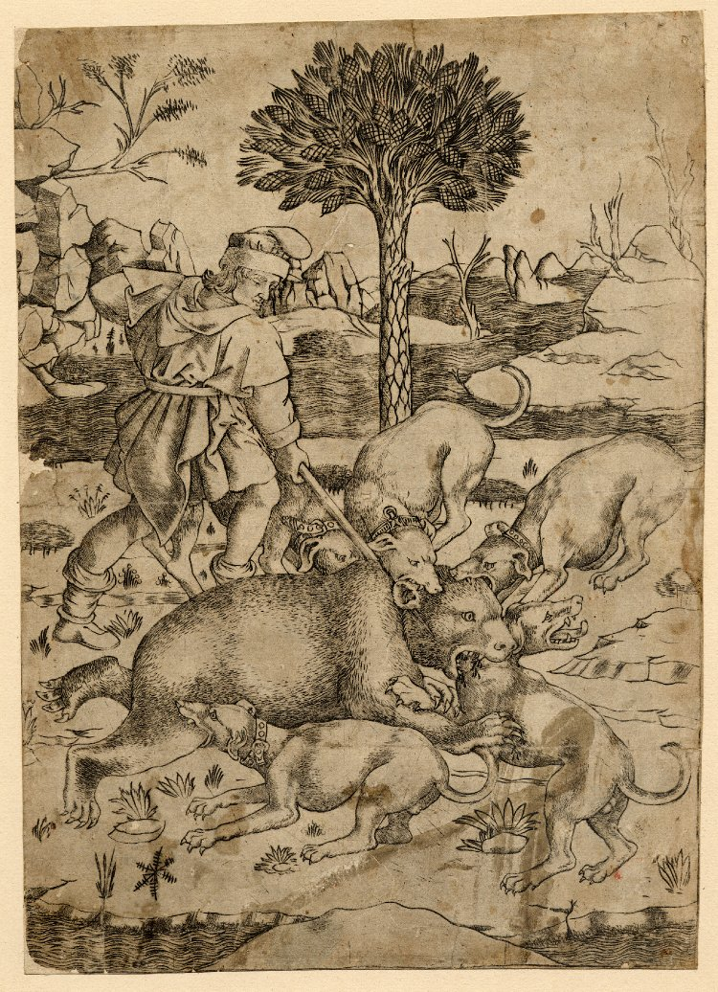

Рисунок А.1 ‒ Джованнино де Грасси. Ломбардская миниатюра.

Продолжение приложения A

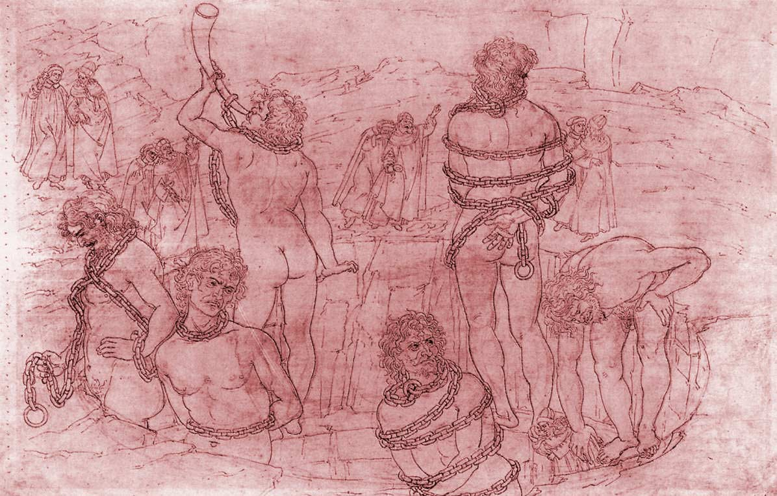
Рисунок А.2 ‒ Сандро Боттичелли. Древние гиганты в Аду. Иллюстрация к "Божественной комедии" Данте Алигьери
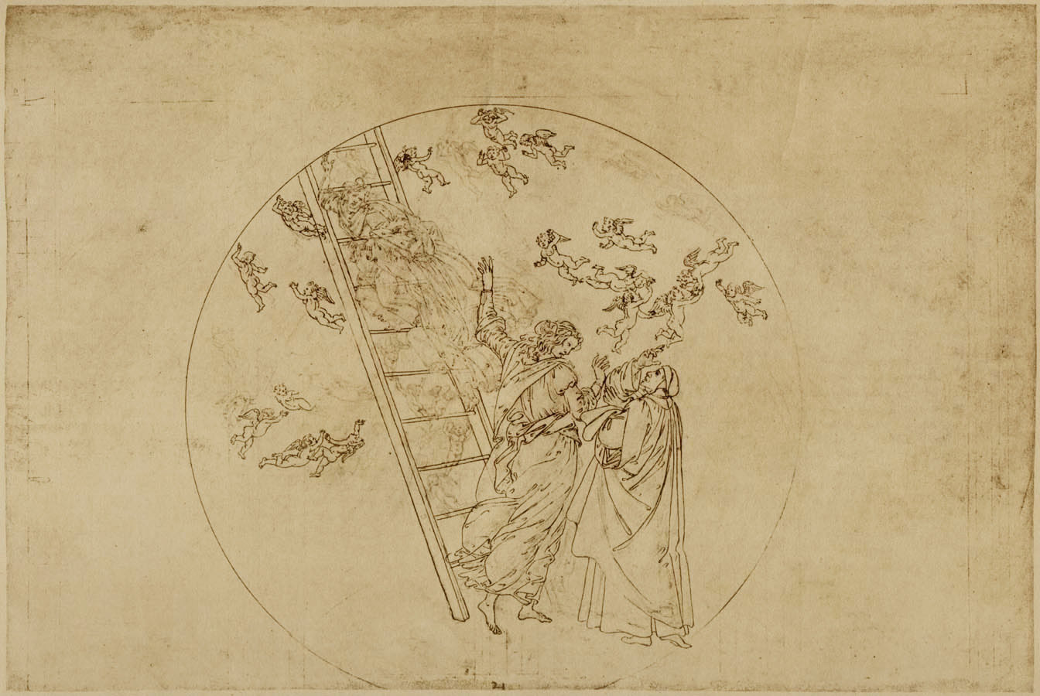

Рисунок А.3 ‒ Сандро Боттичелли. Рай.
Иллюстрация к "Божественной комедии" Данте Алигьери
Продолжение приложения А

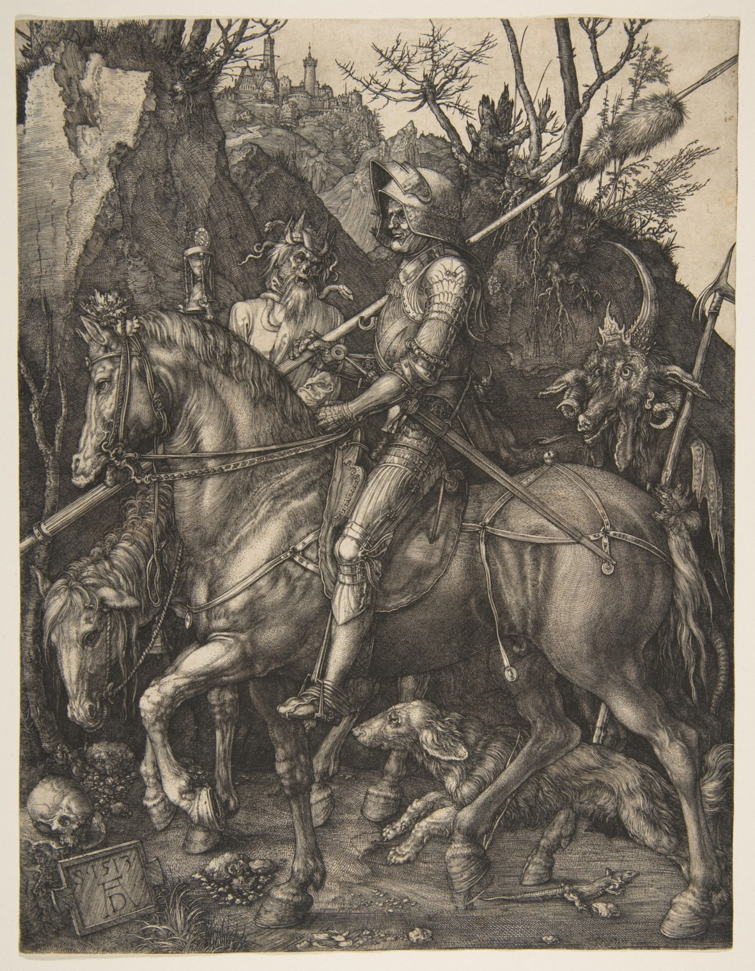

Рисунок А.4 ‒ Альбрехт Дюрер «Рыцарь, Смерть и Дьявол»

Продолжение приложения A

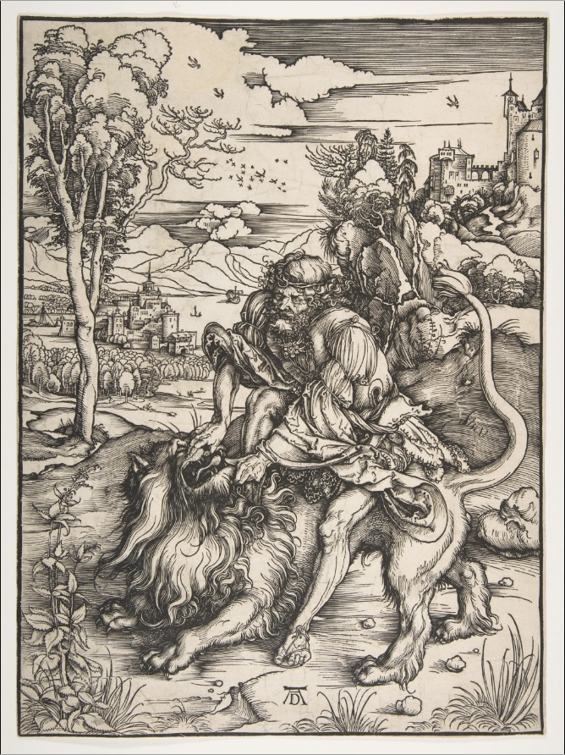

Рисунок А.5 ‒ Альбрехт Дюрер «Самсон убивает льва»

Продолжение приложения A

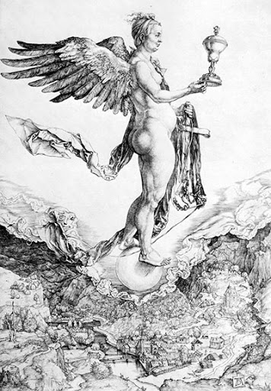

Рисунок А.6 ‒ Альбрехт Дюрер «Немезида».

Продолжение приложения A

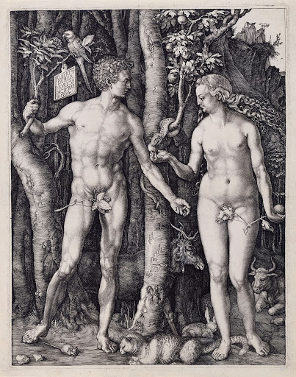

Рисунок А.7 ‒ Альбрехт Дюрер «Адам и Ева»

ПРИЛОЖЕНИЕ Б

Графика российских мастеров

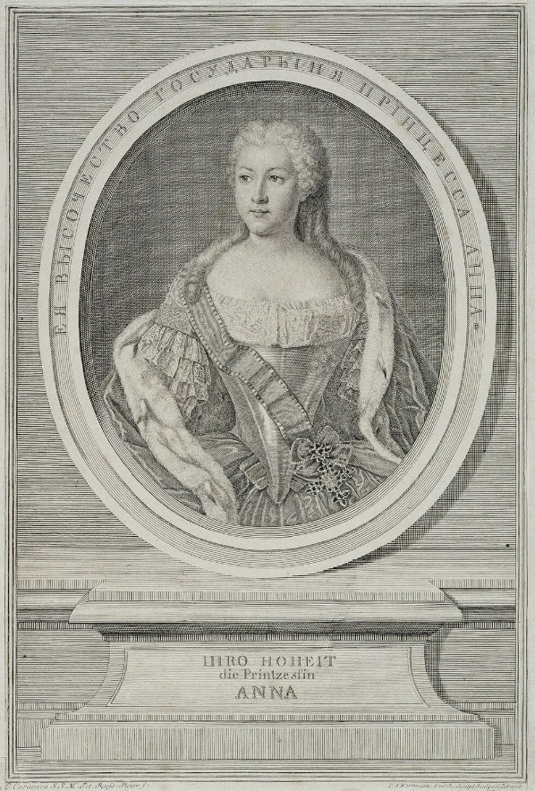

Рисунок Б.1 ‒ Вортман Х.-А. Портрет Анны Леопольдовны

Продолжение приложения Б
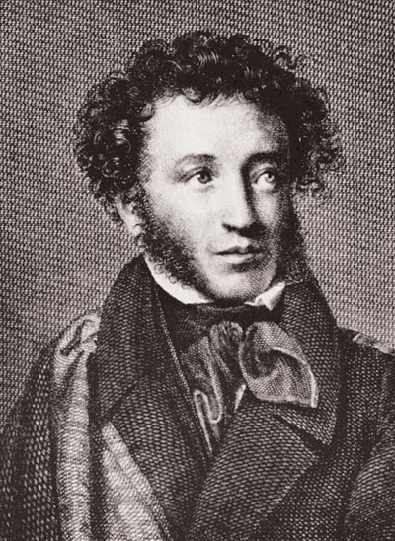

Рисунок Б.2 ‒ Н.И.Уткин. Портрет А. С. Пушкина с оригинала О. А. Кипренского.

Продолжение приложения Б

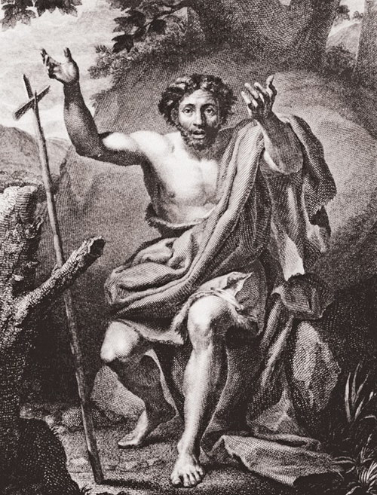

Рисунок Б.3 ‒Н. И. Уткин. «Иоанн Креститель, проповедующий в пустыне» с оригинала А. Р. Менгса.

Продолжение приложения Б

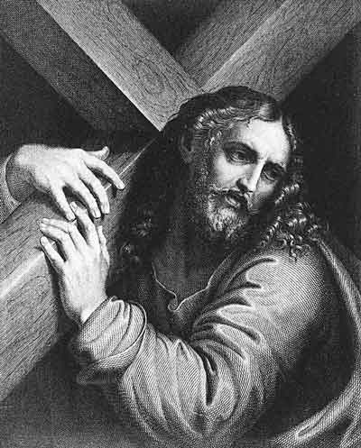
Рисунок Б.4 ‒ И. Пожалостина «Несение креста Спасителем». Гравюра с картины Л. Караччи.

ПРИЛОЖЕНИЕ В

Поисковый материал к выпускной квалификационной работе
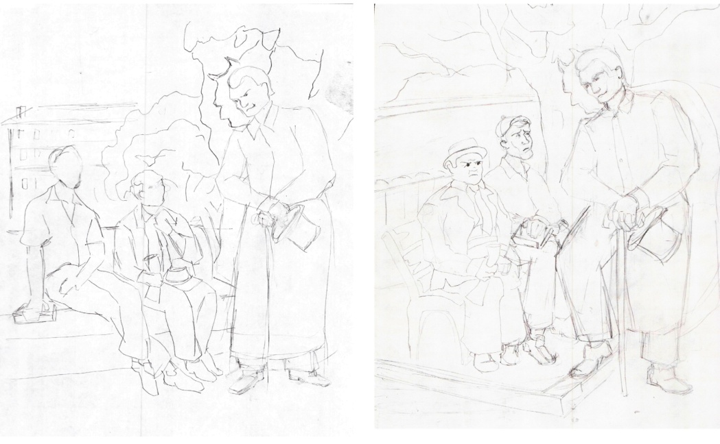
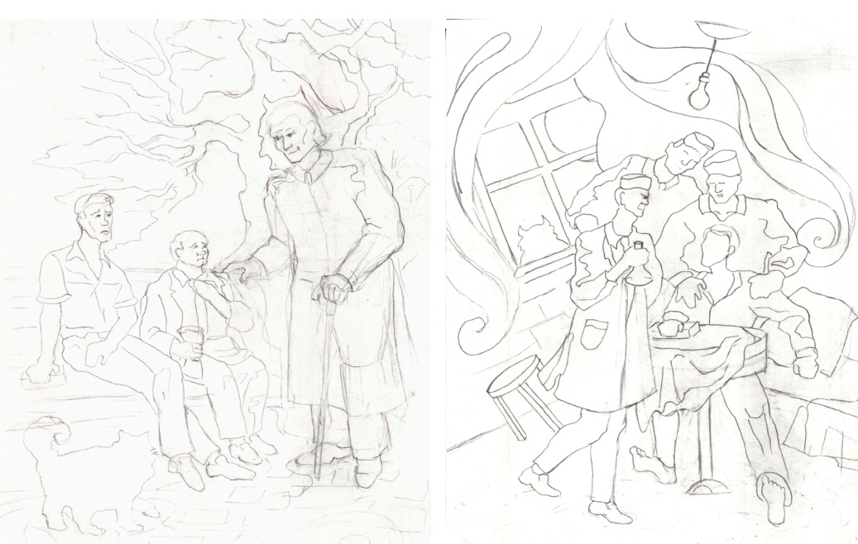
Рисунок В.1 – Эскизные поиски композиции

Рисунок В.2 – Эскизные поиски композиции

Продолжение приложения В
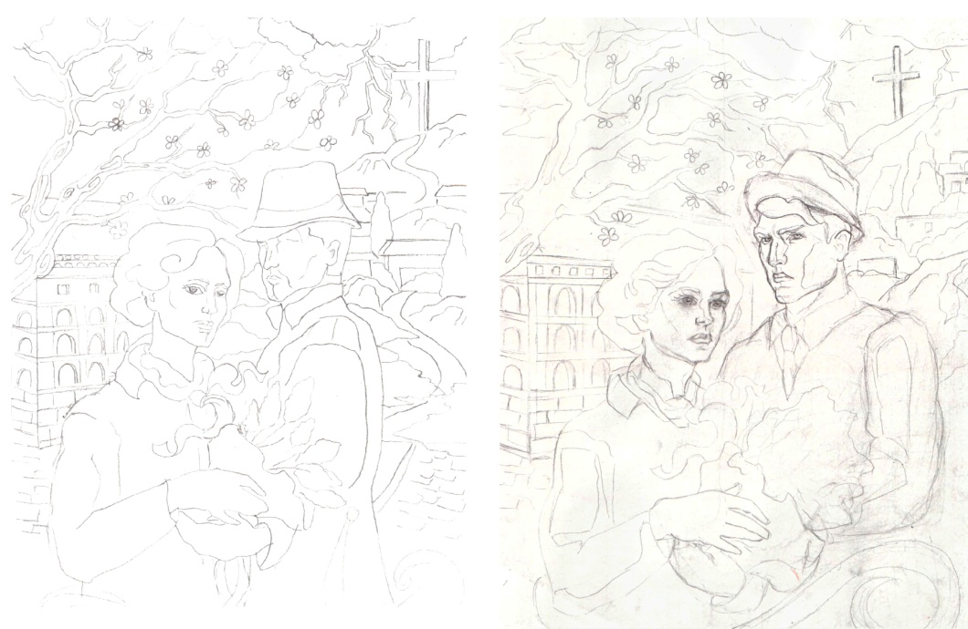

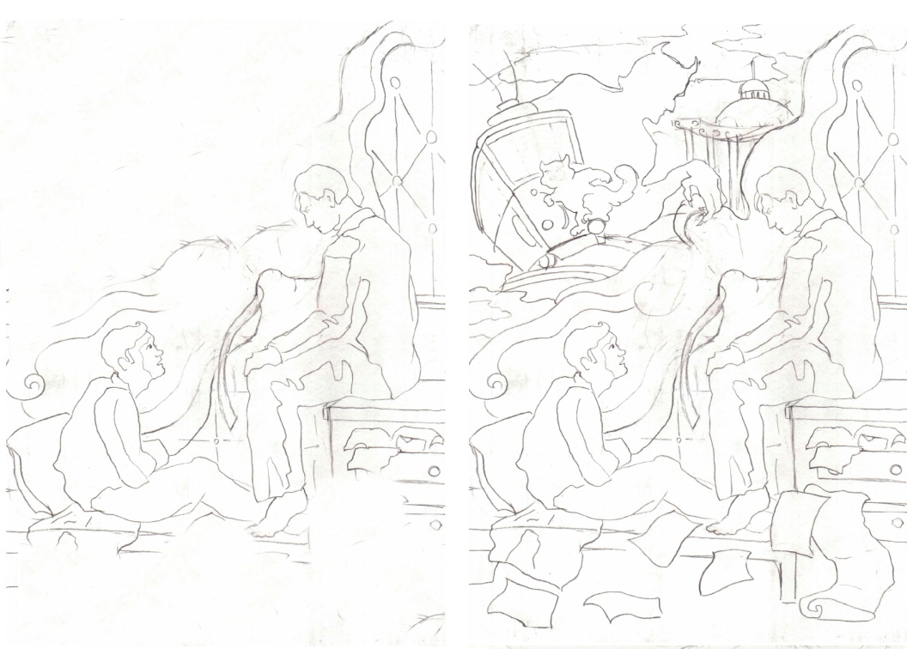
Рисунок В.3 – Эскизные поиски композиции

Рисунок В.4 – Эскизные поиски композиции

Продолжение приложения В

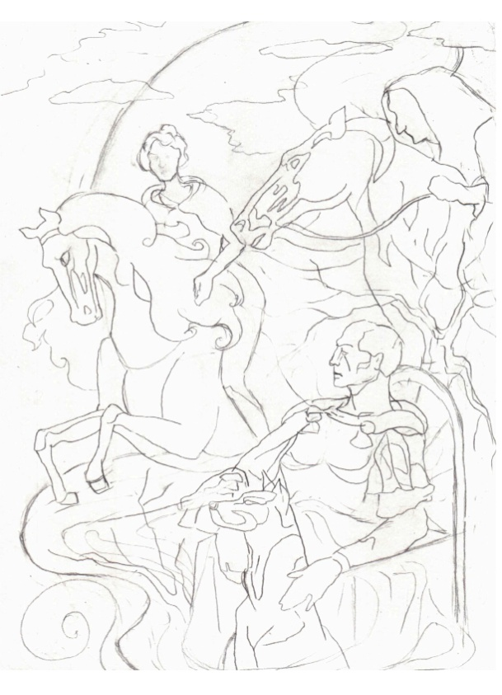

Рисунок В.5 – Эскизные поиски композиции

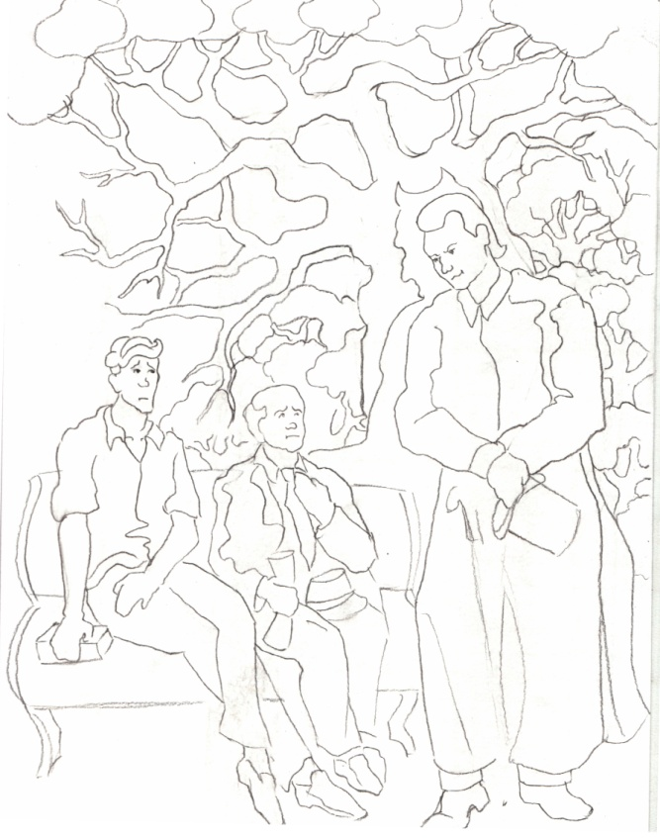
Рисунок В.6 ‒ Эскизный набросок. Тушь, перо.

Продолжение приложения В

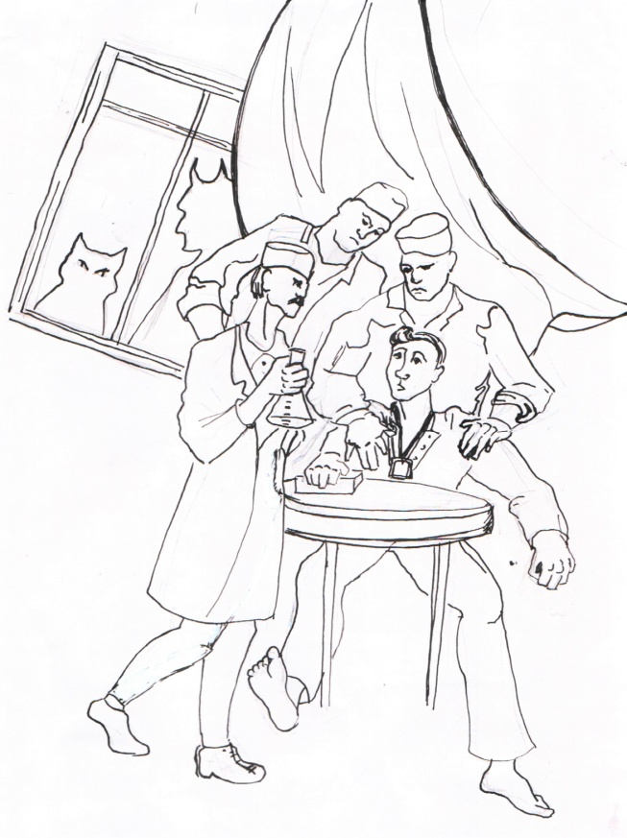
Рисунок В.7 ‒ Эскизный набросок. Тушь, перо.

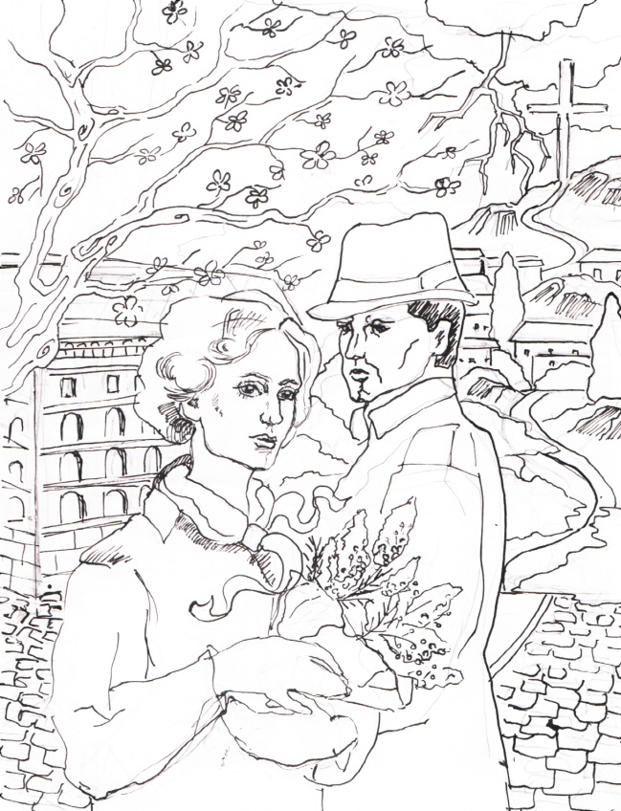
Рисунок В.8 ‒ Эскизный набросок. Тушь, перо.
Продолжение приложения В

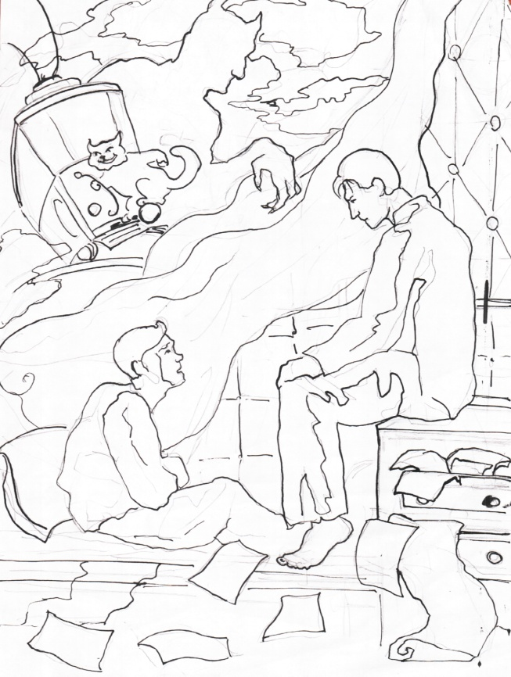
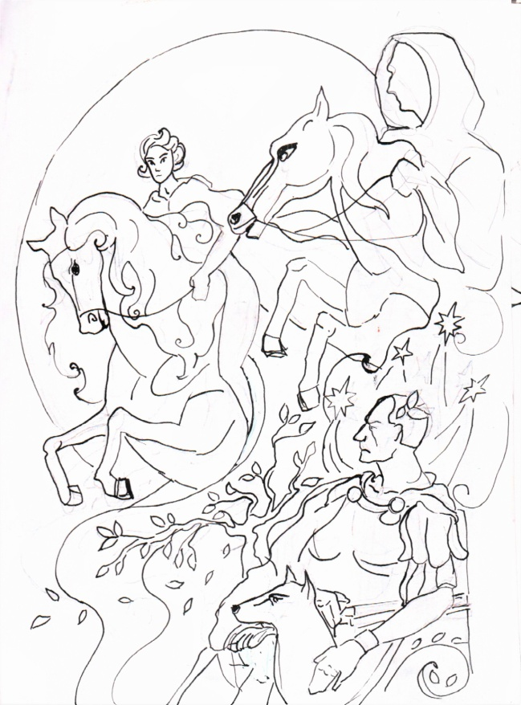
Рисунок В.9 ‒ Эскизный набросок. Тушь, перо.

Рисунок В.10 ‒ Эскизный набросок. Тушь, перо.

Продолжение приложения В
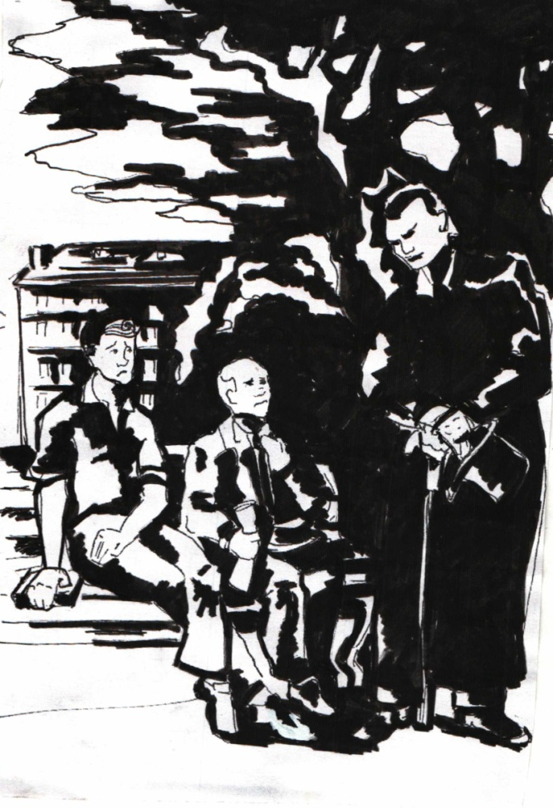
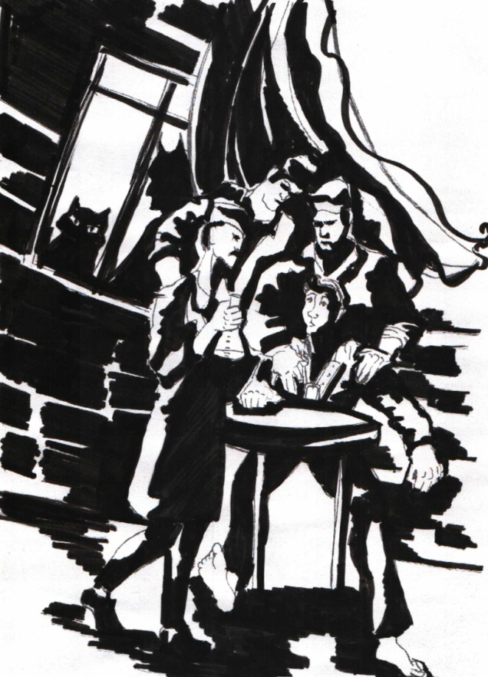
Рисунок В.11 ‒ Поиск соотношения черного и белого в композиции

Рисунок В.12 ‒ Поиск соотношения черного и белого в композиции
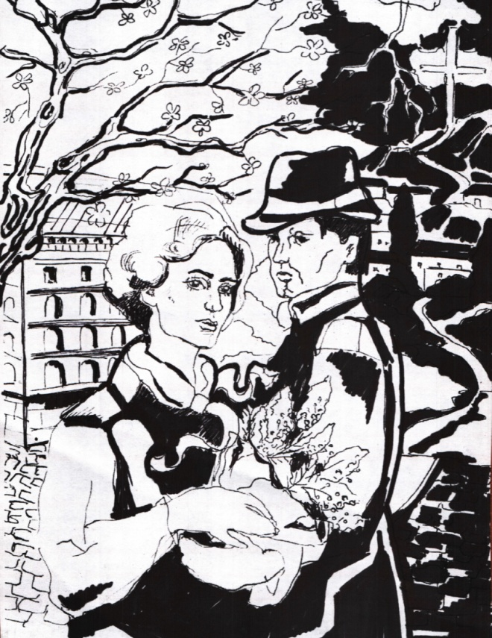
Продолжение приложения В

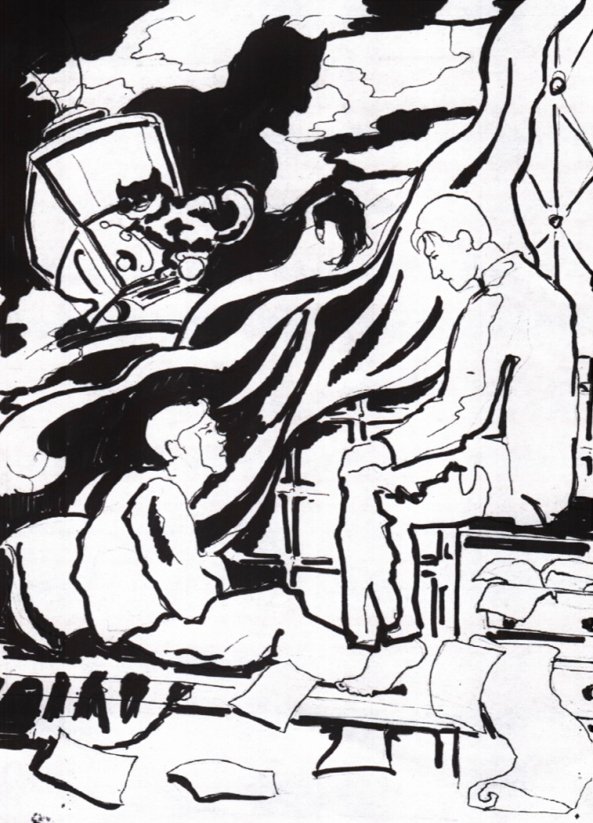
Рисунок В.13 ‒ Поиск соотношения черного и белого в композиции

Рисунок В.14 ‒ Поиск соотношения черного и белого в композиции

Продолжение приложения В
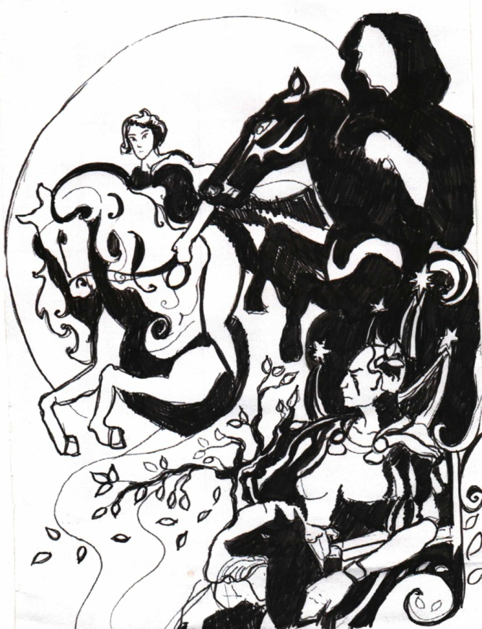
Рисунок В.15 ‒ Поиск соотношения черного и белого в композиции

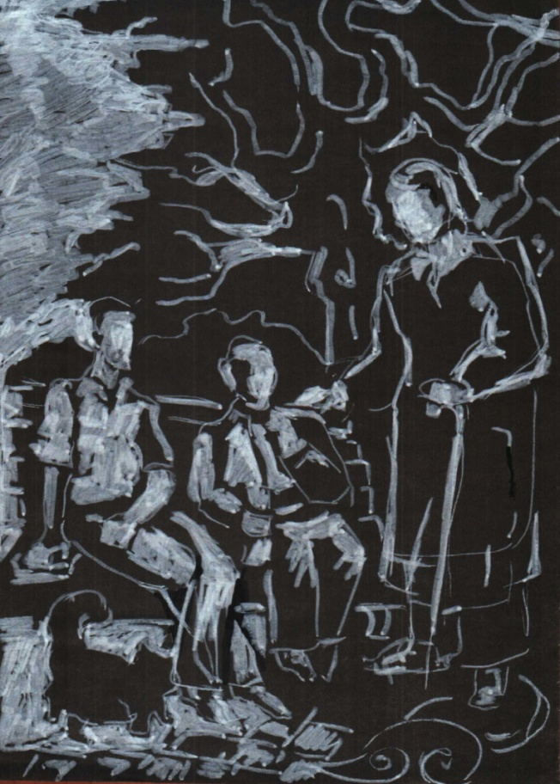
Рисунок В.16 ‒ Поиск соотношения черного и белого в композиции

Продолжение приложения В

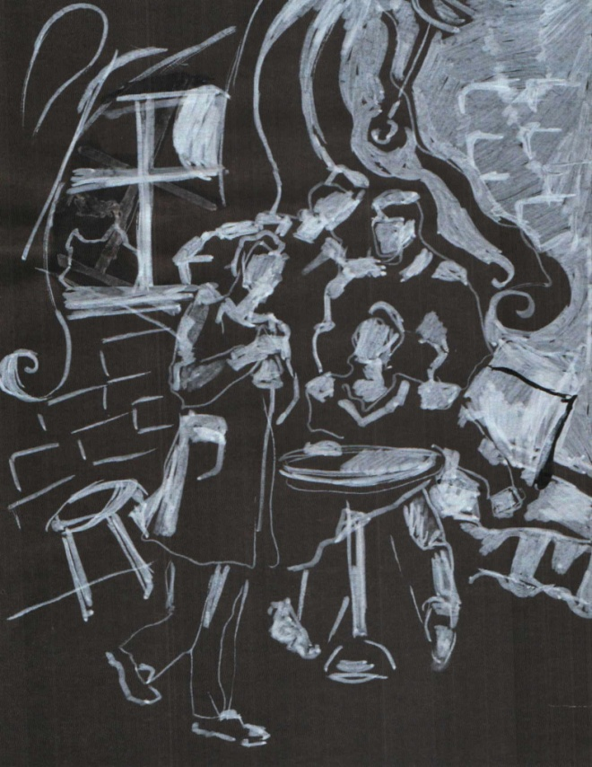
Рисунок В.17 ‒ Поиск соотношения черного и белого в композиции

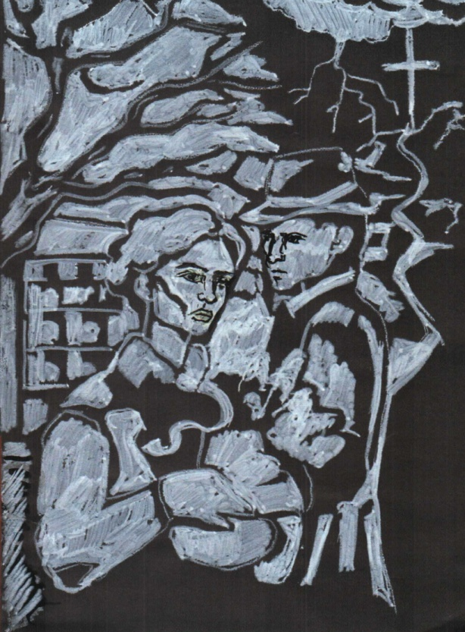
Рисунок В.18 ‒ Поиск соотношения черного и белого в композиции

Продолжение приложения В

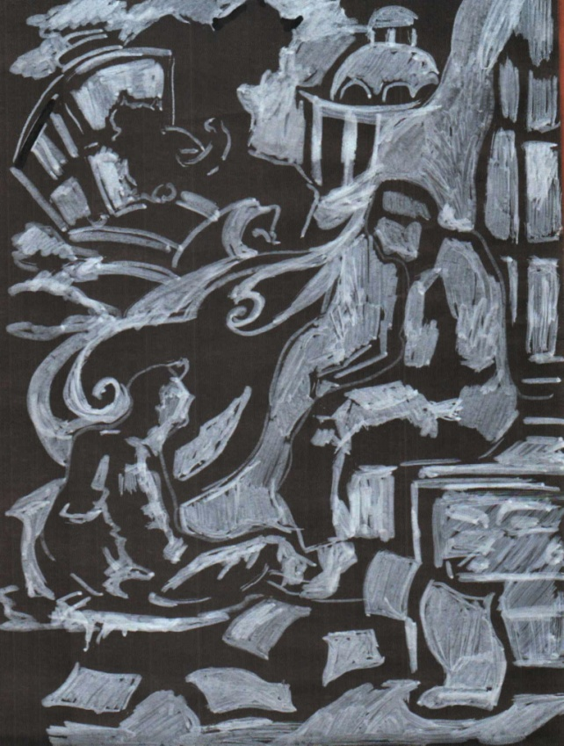
Рисунок В.19 ‒ Поиск соотношения черного и белого в композиции

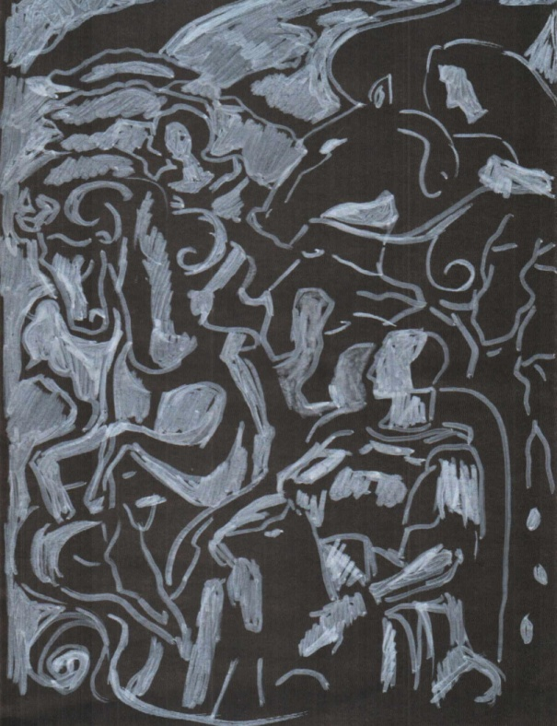
Рисунок В.20 ‒ Поиск соотношения черного и белого в композиции

Продолжение приложения В

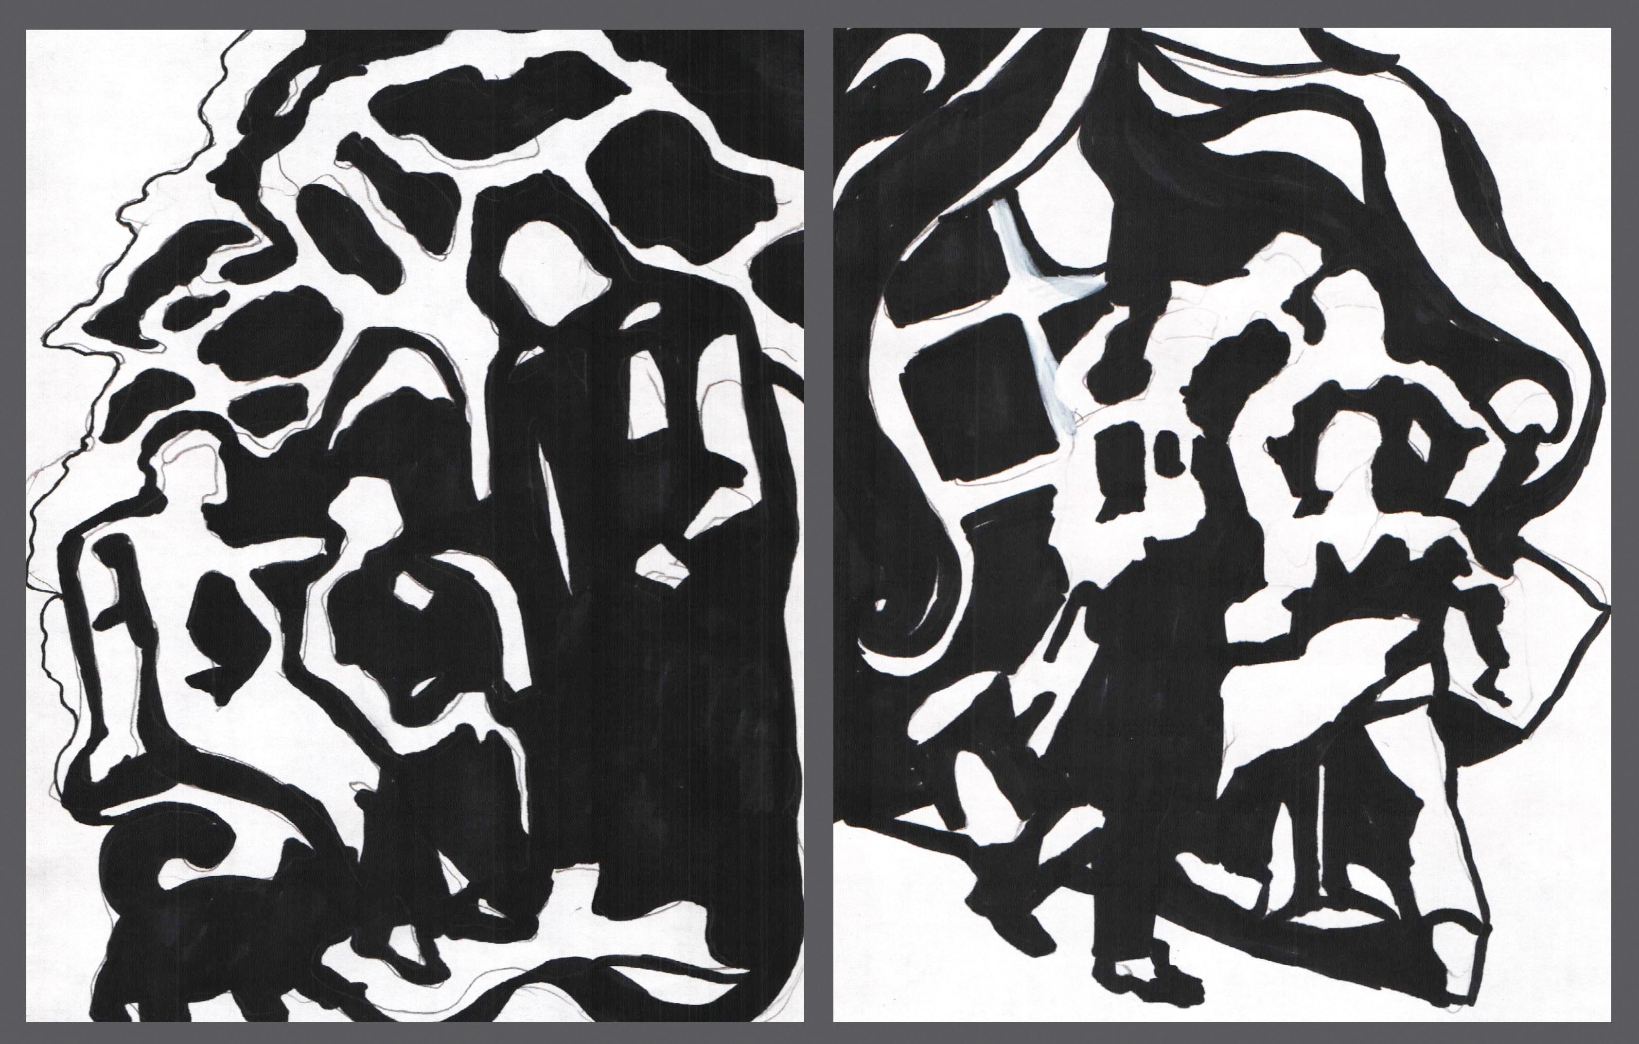
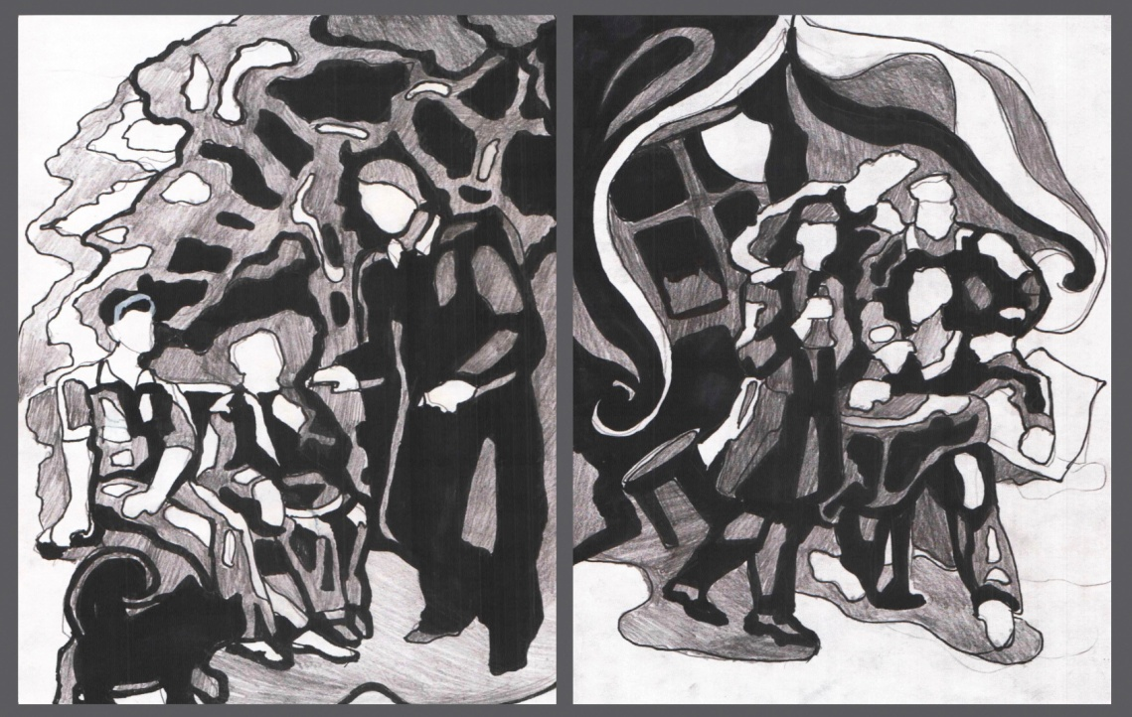
Рисунок В.21 ‒ Поиск композиции, анализ форм

Рисунок В.22 ‒ Поиск композиции, тональный разбор

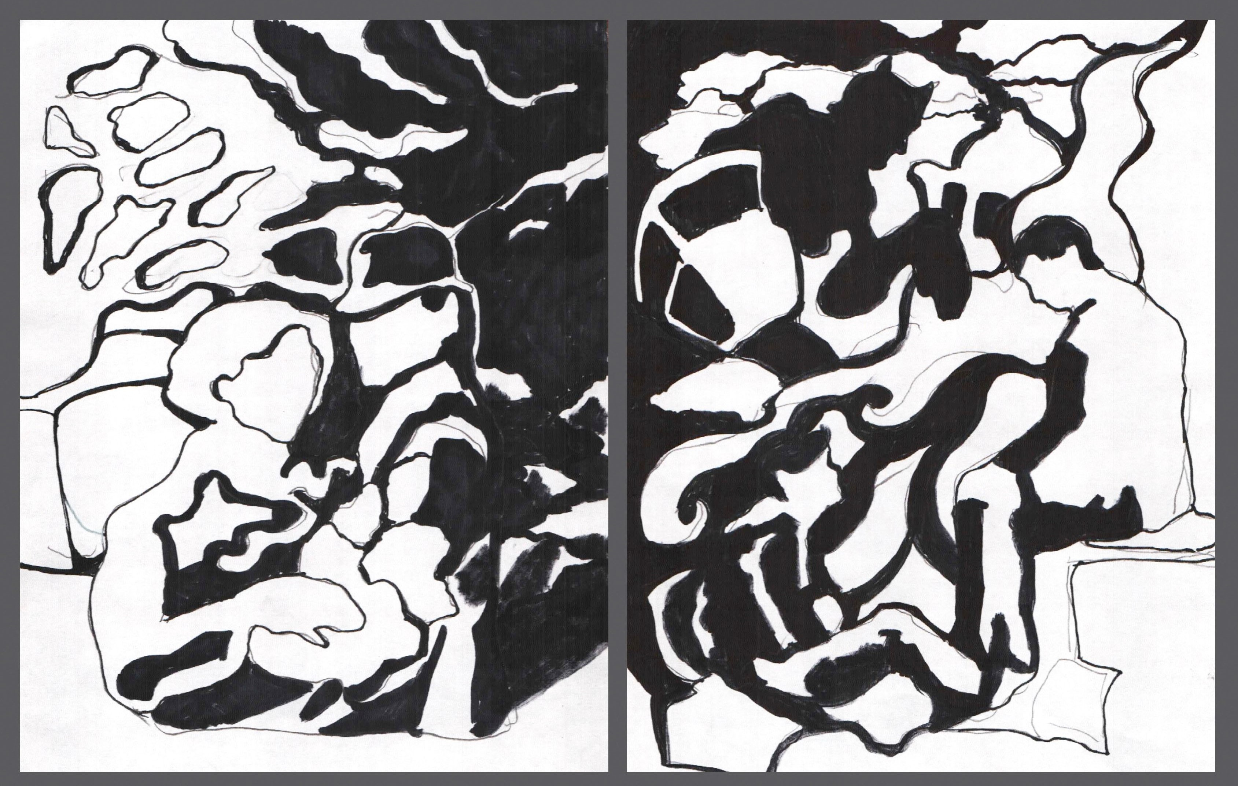Продолжение приложения В

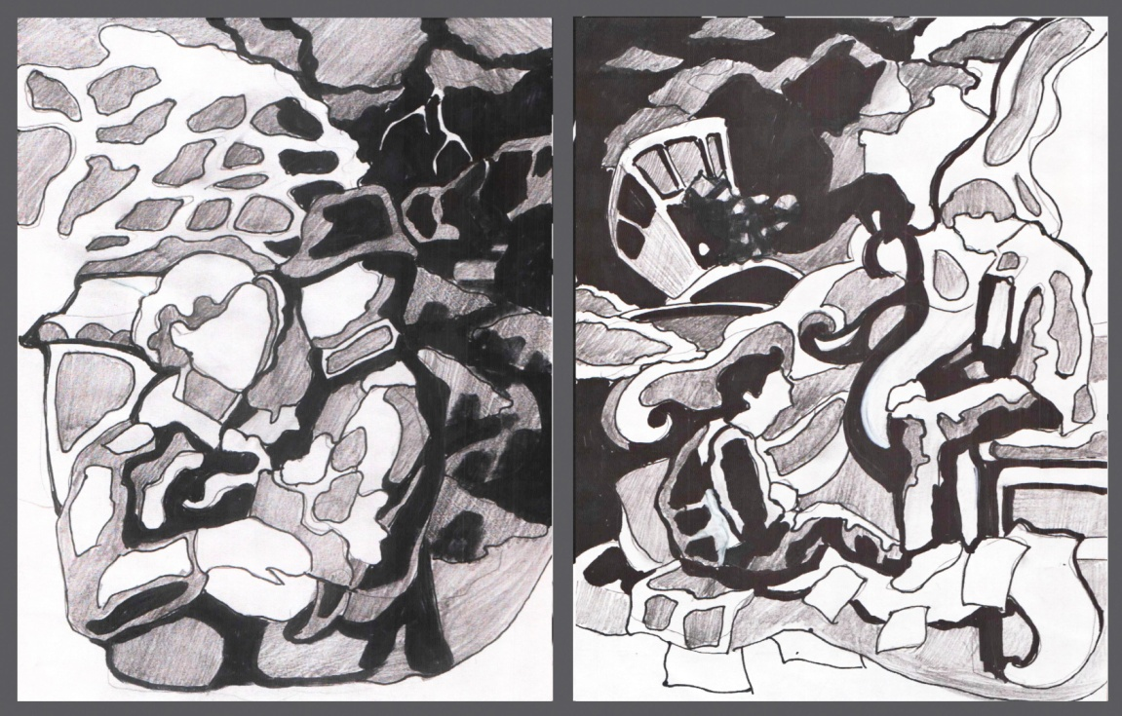
Рисунок В.23 ‒ Поиск композиции, анализ форм

Рисунок В.24 ‒ Поиск композиции, тональный разбор

Продолжение приложения В
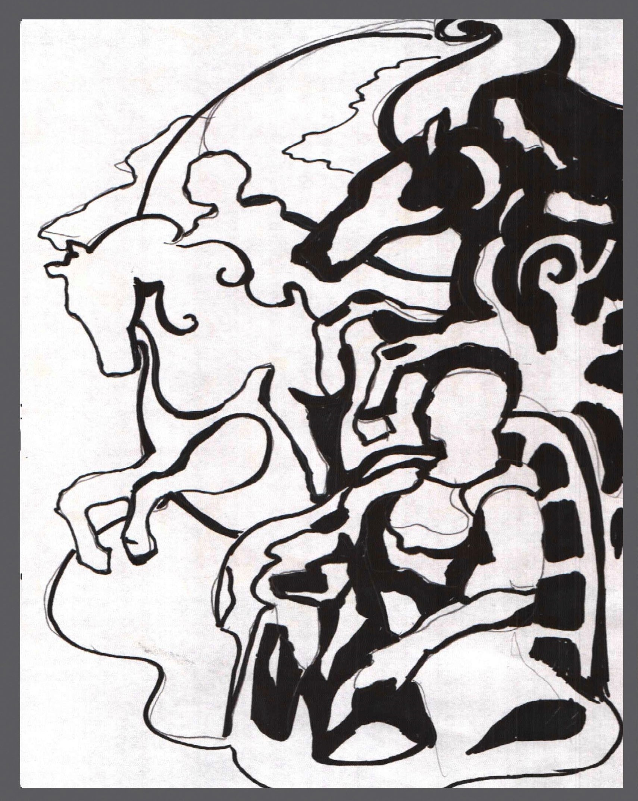

Рисунок В.25 − Поиск композиции, анализ форм
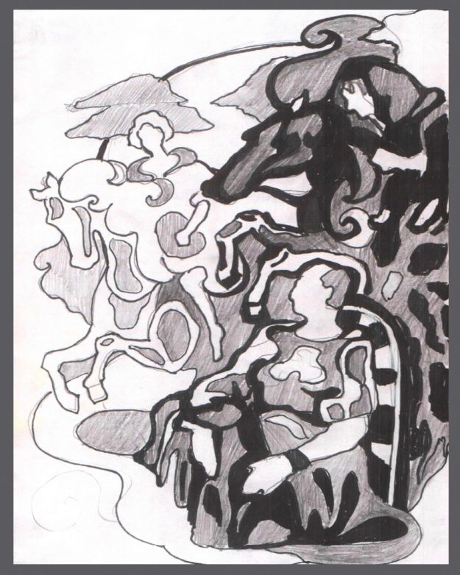
Рисунок В.26 ‒ Поиск композиции, тональный разбор

